**企业人事管理系统**

**项目开发说明书**

**[v2.0]**

目录

1.引言 4

1.1目的 4

1.2文档约定 4

1.3预期的读者和阅读建议 4

1.4产品的范围 5

1.5参考文献 6

2. 综合描述 6

2.1 产品的前景 6

2.2 产品的功能 6

2.3 用户类和特征 7

2.4 运行环境 8

2.5设计和实现上的限制 9

2.6 假设和依赖 10

3.外部接口需求 11

3.1 用户界面 11

3.2 硬件接口 11

3.3 软件接口 11

3.4 通信接口 12

4.系统特性 12

4.1领导子系统 12

4.1.1 说明和优先级 12

4.1.2激励/响应序列 13

4.1.3 功能需求 19

4.1.4 用例图 21

4.1.5 用例描述 21

4.2 秘书子系统 39

4.2.1 说明和优先级 39

4.2.2 激励/序列 39

4.2.3 功能需求 42

4.2.4用例图 44

4.2.5用例描述 44

4.3员工子系统 57

4.3.1 说明和优先级 57

4.3.2 激励/序列 57

4.3.3 功能需求 62

4.3.4 用例图 65

4.3.5 用例描述 66

4.4管理员子系统 87

4.4.1 说明和优先级 87

4.4.2 激励/序列 88

4.4.3功能需求 93

4.4.4 用例图 94

4.4.5 用例描述 94

4.5实习生子系统 117

4.5.1 说明和优先级 117

4.5.2 激励/序列 117

4.5.3 功能需求 117

4.5.4 用例图 118

4.5.5 用例描述 118

5. 其它非功能需求 119

5.1 性能需求 119

5.2 安全设施需求 119

5.3 安全性需求 119

5.4 软件质量属性 120

5.5 业务规则 122

5.6 用户文档 123

6. 其它需求 123

附录 1词汇表 124

附录 2分析模型 124

附录2.1数据流图 125

附录2.1.1顶层数据流图 125

附录2.1.2第二层数据流图 126

附录2.2状态图 129

附录2.3数据字典 129

附录2.3.1数据流 129

附录2.3.2数据元素 131

附录2.3.3外部项 132

附录2.3.4数据精度 134

附录 3待确定的问题列表 135

1.引言

# 1.1目的

本文档的主要目的是定义企业管理辅助系统及其所有子系统的业务需求、接口描述与功能定义等。包括对该文档本身的介绍、系统描述和特性、功能性需求与非功能需求等。同时对完成此系统所必须遵循的标准进行了规定。目的是全面地对系统进行说明以提高开发时的沟通效率，并为日后的系统升级提供参考。

# 1.2文档约定

在阅读该文档时，读者会发现不同的条目使用不同的字体、大小和粗细，这是为了标明不同的含义和规律。用同一种风格的字体显示的是同一类型的内容。

本文中出现的字体样式：

1） 宋体正文：文档正文

2） Consolas：代码或伪代码/* 需要定义字号 */

3） 宋体加粗：表示强调是一个要点

4） 宋体加粗不同大小字体：要点的层级，越大的字体代表更高层次的要点

# 1.3预期的读者和阅读建议

该文档说明针对不同的读者有不同的阅读建议，具体如下：

1） 用户（领导、员工、管理员等）：建议阅读本文档的第 2、4章，了解系统的总体情况、具体功能、运行环境、配置以及运行时的要求约束等。

2） 开发者：建议阅读整个文档，充分了解文档结构、该系统各方面的需求说明、根据需求来理解系统结构，从而完成系统分析和设计编码，更高效地进行系统开发。

3） 测试人员：建议阅读本文档的第3、5、6、章节以及附录2，了解系统的需求和功能设计，以便在测试中确定系统是否完成所有的功能设计，排除可能的漏洞或者故障。

4） 项目经理：建议阅读本文档的第 2、4章节，了解系统总体情况、整体功能设计、可能存在的问题和需求工程中涉及的分析模型。

5） 营销人员：建议阅读本文档的第2章，了解系统总体情况和功能、特性和运行环境等信息，方便向用户介绍该系统，并推广该系统的使用。

# 1.4产品的范围

本次开发工程在可行性分析阶段提供了《前景与范围》文档，具体的范围可以参考《前景与范围》，该文档中只进行简单的描述。

用户范围包括了：使用该系统制定研究内容和工作项目的领导、使用该系统辅助管理研究内容与工作项目的秘书、使用该系统参与研究内容和工作项目的员工、管理该系统的系统管理员、来企业参加实习的实习生。

该项目的功能范围如下：

1） 项目管理：领导发布研究内容和工作项目、员工完成研究内容和工作项目、领导审核项目完成情况。

2） 资料管理：领导上传项目资料、领导管理项目资料、员工下载项目资料、实习生预览部分资料。

3） 交流论坛：员工可以在论坛中讨论研究内容和工作项目的问题，讨论企业相关问题，领导、秘书均可以参与员工的讨论。

4） 信息发布：领导、秘书发布项目通知。

5） 网站维护与管理：管理员管理所有用户信息、维护研究内容和工作项目信息、管理论坛帖子、管理点评。

# 1.5参考文献

[1] 刘先锋,数据库系统原理与应用. 武汉：华中科技大学出版社 2012

[2] 谢希仁,计算机网络（第五版）． 北京：电子工业出版社 2012

[3] 软件详细设计教程. 西安：西安电子科技大学出版社2010

[4] 软件需求（第二版） 北京：清华大学出版社 2004

2. 综合描述

本章节介绍“企业管理辅助系统”的产品描述、用户类以及用户特征、运行的环境以及设计上的约束与假设与依赖等。主要目的是给读者一个对系统总体的介绍。

# 2.1 产品的前景

“企业管理辅助系统”是企业项目管理、企业舆论管理的辅助工具。以项目实施环节为核心，以项目进度控制为出发点，对项目的确立、进度、成本、团队等资源，进行全面跟进和高效管控，项目资料实时共享，实时掌控项目计划与实际执行的差异，及时作出调整，支持一个或多个项目协同进行，帮助企业合理配置项目资源及资金，最大限度节约成本，降低风险，确保项目目标如期实现。

# 2.2 产品的功能

通过本系统，领导可以确定研究内容和工作项目，并管理员工。秘书可以进行辅助管理。员工可以查看项目信息与资料，同时汇报项目完成情况或提交项目。领导、秘书、员工均可通过系统的论坛进行交流与互动，促进企业和谐发展。

|  |  |
| --- | --- |
| 2.3 用户类和特征用户类 | **特征** |
| **领导** | 1. 领导是系统的主要使用者。 2. 领导的数量不多，每位领导对应大量员工。领导系统需要方便地管理大量员工的信息、工作项目相关的接口。 3. 一门研究内容的一个小组有一至多名领导。一名领导可以属于多门研究内容之下。 4. 领导可能管理多个研究内容，对多个研究内容分别进行管理。 5. 领导可以自己添加秘书，并给秘书分配账号， 一门课有 0 至多个秘书，秘书的权限由领导分配并接收领导管理。 6. 领导有着很大的权限，能够直接管理一些系统信息，如秘书账号、员工账号等。 |
| **秘书** | 1. 秘书能够快速及时地和员工进行沟通，包括私信、论坛上的沟通等。 2. 秘书能对员工信息、员工工作项目进行有效管理，能跟踪员工工作项目情况。 3. 秘书使用系统频率不高，但会有集中时间的使用，如批改工作项目的时候，需要保障该时间段里系统的稳定性与安全性。 4. 秘书会使用到服务器的空间资源，来管理研究内容资源，需要保证安全性和权限的区分。 |
| **员工** | 1. 员工是系统的主要使用者 2. 员工数量众多，除了均衡的使用系统外，还会有集中的系统使用，如工作项目 DDL 来临的时候，所以需要保证这个时候系统的稳定性和安全性。 3. 员工对系统的性能要求主要是研究内容资源的下载要稳定，信息发布要及时快速，资源要能及时更新，系统使用的安全性上。 4. 员工有着比较现代化的审美，需要系统比较贴合当下的审美，有着简洁但是美观优雅的 UI 外观，并且使用时有恰当的响应。 |
| **管理员** | 1. 管理员拥有系统最高的权限，领导仅次之。可以管理系统所有的用户信息，管理系统所有的数据信息。 2. 面向所有的用户类别，所以需要进行划分，进行方便快速的管理。 3. 操作频率低，但是操作会对系统造成较大影响，需要对管理员的功能的结果进行系统稳定的保证，避免管理员使得系统出现预期之外的结果。 4. 总体来说，管理员的功能就是对数据库的一个间接的管理。要保证管理员的行为不会随意地篡改数据库中的数据。 |
| **实习生** | 1. 权限最低。只可以访问系统的最外层，查看一些研究内容和领导信息，并查看一些研究内容相关的帖子。 2. 可能存在比较多的实习生使用，但是使用频率往往很低。 3. 实习生能看到的内容是无需验证的内容，所有人（只要在内网）都可以访问。 |

# 2.4 运行环境

1）终端环境

此系统的运行终端为员工和领导的个人电脑，操作系统为 Windows7/8/10、 Mac OS X、Linux，浏览器仅支持主流的浏览器： IE8 以上、 IE Edge、 Chrome 44 以上、 FireFox 40 以上、Safari 等。

|  |  |
| --- | --- |
| **服务器设备要求** | |
| CPU | ≥ 1.0 GHz |
| 内存 | ≥ 4 GB |
| 硬盘 | ≥ 1 TB |
| 外设 | |
| 键盘 | 可用 |
| 鼠标 | 可用 |
| 显示器 | 可用 |
| 通讯设备 | |
| 有线网口 | 良好的数据传输带宽 |
| 无线网卡 | 100 M 及以上 |

|  |
| --- |
| **客户端设备要求** |
| 能上网的笔记本、台式机、手机等，浏览器为主流较新版本 |

2）支持软件

操作系统：Windows 7/Windows 8/Windows 10/Mac OS/Ubuntu

PHP 版本：PHP 5.4 及以上前段框架：BootStrap v3.3.0数据库：MySQL 5.5 及以上

Web 服务器：Nginx 1.10、Apache 2.4

MySQL 管理工具：PHPMyAdmin、WorkBench 或其他

开发工具：PHPStorm、Sublime Text 3、WAMP 平台或其他支持 php web 开发的工具测试工具：请测试人员自行选择，推荐使用 loadRunner

建模工具：MagicDraw、ProcessOn（在线 UML 绘图工具）原型开发工具：Axure Pro 8

办公工具：Microsoft Office 2013/2015

浏览器：Chrome 44 以上、FireFox 40 以上、IE 11、Safari 等主流浏览

版本控制：git/github

3）网络环境

用户使用该系统时的地点往往为办公室， 偶尔有外网通过RVPN 访问系统。需要保证至少 300 名员工、领导同时使用系统的需求，包括数据存储能力，网络服务吞吐能力，数据安全特性等。

# 2.5设计和实现上的限制

* LI-1：用户功能联系做到松耦合：除了秘书系统可以复用领导的系统功能，且管理员可以直接使用所有的操作数据的接口，员工、领导（秘书）、实习生之间不应相互影响，不能直接使用对方的功能，彼此之间有绝对的权限区分。领导只能做领导的功能，员工只能完成员工的功能范围内的工作，实习生只能看到没有权限的公开内容。
* LI-2：“企业辅助管理系统”只能由有合法账号的员工或者领导或者管理员，以及在内网里（或者能接触到内网）的实习生使用。
* LI-3：资料的分享只能限制在具有这门研究内容的资格的员工和领导之间使用。
* LI-4：员工只有在领导批改工作项目完成后才能进行工作项目板块的讨论。
* LI-5：领导可以在工作项目布置后跟踪员工的工作项目完成情况。
* LI-6：其他研究内容小组无法看到某个小组在论坛中的专属研究内容学习答疑板块内容，而领导可以看到所有板块的内容。
* LI-7：员工只能在论坛学习讨论板块、小组答疑板块中自由发帖，而不能在研究内容工作项目对应的板块中发帖，但是可以回帖。研究内容工作项目对应板块由系统自动创建帖子。

# 2.6 假设和依赖

为了成功地开发本系统，在涉众方面，我们首先要得到学校和学院的支持和认可，还需要领导、员工的高度配合。在物力资源方面，需要用到： A1ure RP 8、 MagicDraw、 Microsoftoffice、开发 PHP 网站对应的 IDE 和合适的编辑器，测试用的本地服务器或者云服务器，可以联网的电脑。在人力资源上，需要团队的紧密合作和高度配合，每个成员具有良好的工作能力和技能知识，以及充裕的开发时间。现说明假设如下：

* AS-1：已经收集好了用户的需求期望，根据用户需求，调整出最好的解决方案。
* AS-2：可以和管理员进行联系，进行系统改动。
* AS-3：用户会比较熟练地使用电脑并用电脑联网浏览网页。
* AS-4：用户的数量有上限，可以供使用的数据存储空间有上限。
* AS-5：大部分用户愿意提供反馈。
* 依赖如下：
* DE-1：当用户使用系统时，已经连上服务器，并且服务器处于正常的工作状态。
* DE-2：用户使用系统前，已经具有合法的账号权限。
* DE-3：研究内容的最新调整，管理员（或者领导）会更新到网上。
* DE-4：管理员会在系统开始使用前导入研究内容信息和领导的初步信息，以及它们之间的关系信息。
* DE-5：服务器分配的空间有足够的储存空间供数据的存储。

3.外部接口需求

# 3.1 用户界面

1. 所有界面均采用 WEB 页面的形式；
2. 界面简洁美观，功能方便用户的使用，并且有操作指导；
3. 用户界面的具体细节将在软件概要设计说明书中描述；

# 3.2 硬件接口

服务器使用云服务器或者专用的本地服务器。

# 3.3 软件接口

1. 数据库接口： 实现数据库和服务器之间数据的交换和存取；
2. 客户端接口：实现客户端 web 页面和服务器之间的数据交换和存取；
3. 操作系统接口： 实现服务器所储存的资料和文件的上传和下载；

# 3.4 通信接口

使用的通信功能需求：

1. Web 浏览器；
2. HTTP 协议
3. TCP/IP 协议
4. FTP 协议
5. 数据传输速率达 50kb/s 以上

4.系统特性

# 4.1领导子系统

# 4.1.1 说明和优先级

该子系统用于领导进行日常的操作。领导进行研究内容管理、论坛管理、工作项目管理、个人中心的编辑以及对秘书的工作进行管理。

研究内容管理包括：研究内容规则设置，查看研究内容，研究内容参与管理，研究内容信息发布，管理研究内容资料，上传研究内容资料。

论坛：回复帖子，查看帖子回复，发帖，删除帖子，进入帖子。

工作项目管理：个人或小组工作项目审阅，个人或小组工作项目修改，个人或小组工作项目发布。

个人中心：修改密码，修改个人信息，绑定手机和邮箱。

秘书管理:联系秘书，添加秘书，修改秘书信息，分配秘书任务，分配秘书账号。

本模块的优先级：高。

# 4.1.2激励/响应序列

注册

|  |  |
| --- | --- |
| 刺激 | 响应 |
| 注册为领导（秘书） | 进入注册界面 |
| 填写个人信息并提交 | 等待管理员回复 |

登录

|  |  |
| --- | --- |
| 刺激 | 响应 |
| 登录为领导 | 进入领导主界面 |

找回密码

|  |  |
| --- | --- |
| 刺激 | 响应 |
| 找回密码 | 进入找回密码界面 |
| 填写账号信息并提交 | 等待管理员回复 |

修改个人信息

|  |  |
| --- | --- |
| 刺激 | 响应 |
| 在主界面单击修改个人信息 | 进入修改个人信息界面 |
| 修改个人信息并提交 | 修改成功或失败，并返回主界面 |

修改密码

|  |  |
| --- | --- |
| 刺激 | 响应 |
| 在主界面单击修改密码 | 进入修改密码界面 |
| 填写原密码和新密码 | 修改成功或失败，并返回主界面 |

绑定手机和邮箱

|  |  |  |  |
| --- | --- | --- | --- |
| |  |  | | --- | --- | | 刺激 | 响应 | | 响应 |
| 在主界面单击即时消息设置 | 进入即时消息设置界面 |
| 填写手机号 | 发送验证码 |
| 填写手机验证码 | 手机绑定成功 |
| 填写邮箱 | 发送验证码 |
| 填写邮箱验证码 | 邮箱绑定成功 |

查看研究内容

|  |  |
| --- | --- |
| 刺激 | 响应 |
| 在主界面单击查看我的研究内容 | 进入我的研究内容界面 |
| 在我的研究内容列表中选择研究内容 | 进入某一研究内容界面 |

上传研究内容资料

|  |  |
| --- | --- |
| 刺激 | 响应 |
| 在研究内容界面中单击上传研究内容资料 | 进入上传研究内容资料界面 |
| 选择资料并提交 | 文件保存在服务器 |

管理研究内容资料

|  |  |
| --- | --- |
| 刺激 | 响应 |
| 在研究内容界面中单击管理研究内容资料 | 进入管理研究内容资料界面 |
| 删除资料 | 服务器同步删除 |
| 重命名资料 | 服务器同步更新文件名 |

研究内容参与管理

|  |  |
| --- | --- |
| 刺激 | 响应 |
| 在研究内容界面中单击研究内容参与管理 | 进入研究内容参与界面 |
| 审批实习生加入研究内容（领导被动） | 通知实习生，更新实习生和研究内容关系表 |
| 审批员工加入研究内容（领导被动） | 通知员工，更新员工和研究内容关系表 |
| 批量录入员工（领导主动） | 通知员工，更新员工和研究内容关系表 |
| 审批秘书加入研究内容（领导被动） | 通知秘书，更新秘书和研究内容关系表 |
| 批量邀请秘书（领导主动） | 通知秘书，更新秘书和研究内容关系表 |

研究内容规则设置

|  |  |
| --- | --- |
| 刺激 | 响应 |
| 在研究内容界面中单击研究内容规则设置 | 进入研究内容规则设置界面 |
| 设置秘书权限 | 更新秘书权限 |
| 设置实习生能否私信领导 | 更新研究内容规则 |
| 设置实习生能否上交工作项目 | 更新研究内容规则 |
| 设置工作项目迟交处理规则 | 更新研究内容规则 |
| 设置研究内容是否需要小组 | 更新研究内容规则 |
| 设置小组业绩分配规则 | 更新研究内容规则 |
| 设置研究内容论坛是否需要实名 | 更新研究内容论坛规则 |

研究内容信息发布

|  |  |
| --- | --- |
| 刺激 | 响应 |
| 在研究内容界面中单击研究内容信息发布 | 进入研究内容信息发布界面 |
| 发布研究内容通知（可设置对象） | 目标对象将私信收到研究内容通知 |

论坛管理

|  |  |
| --- | --- |
| **刺激** | **响应** |
| 点击论坛管理 | 进入论坛管理界面，显示帖子列表 |

查看帖子

|  |  |
| --- | --- |
| **刺激** | **响应** |
| 点击特定帖子 | 进入该帖子，显示会话列表 |

删除楼层

|  |  |
| --- | --- |
| **刺激** | **响应** |
| 选择特定楼层，点击删除，并确认 | 提示操作成功或失败 |

置顶/删除/下沉帖子

|  |  |
| --- | --- |
| **刺激** | **响应** |
| 选择特定帖子，点击置顶、删除或下沉，并确认 | 提示操作成功或失败 |

研究内容信息管理

|  |  |
| --- | --- |
| **刺激** | **响应** |
| 选择研究内容信息管理 | 进入研究内容信息管理界面，显示研究内容信息列表 |

修改研究内容信息

|  |  |
| --- | --- |
| **刺激** | **响应** |
| 点击修改研究内容信息 | 进入修改研究内容信息界面 |
| 输入修改信息并提交 | 提示修改成功或失败 |

删除研究内容信息

|  |  |
| --- | --- |
| **刺激** | **响应** |
| 选择特定研究内容点击删除并确认 | 提示删除成功或失败 |

导入研究内容信息

|  |  |
| --- | --- |
| **刺激** | **响应** |
| 点击导入研究内容信息 | 进入导入研究内容信息界面 |
| 输入研究内容信息并提交 | 提示导入成功或失败 |

联系秘书

|  |  |
| --- | --- |
| **刺激** | **响应** |
| 点击导入秘书信息 | 进入秘书信息界面 |
| 输入秘书姓名 | 提示导入成功或失败 |

添加秘书

|  |  |
| --- | --- |
| **刺激** | **响应** |
| 点击添加秘书信息 | 进入秘书信息添加界面 |
| 输入秘书信息 | 提示添加成功或失败 |

修改秘书信息

|  |  |
| --- | --- |
| **刺激** | **响应** |
| 点击修改秘书信息 | 进入秘书信息修改界面 |
| 输入修改的秘书信息 | 提示修改成功或失败 |

分配秘书任务

|  |  |
| --- | --- |
| **刺激** | **响应** |
| 点击分配秘书任务 | 进入秘书任务界面 |
| 输入秘书所需完成的任务 | 提示分配成功或失败 |

工作项目审阅

|  |  |
| --- | --- |
| **刺激** | **响应** |
| 点击个人或小组的工作项目审阅 | 进入个人或小组的工作项目审阅 |
| 输入个人或小组的工作项目内容 | 提示输入成功或失败 |

工作项目修改

|  |  |
| --- | --- |
| **刺激** | **响应** |
| 点击个人或小组的工作项目修改 | 进入个人或小组的工作项目修改 |
| 输入个人或小组的工作项目修改的内容 | 提示修改成功或失败 |

工作项目发布

|  |  |
| --- | --- |
| **刺激** | **响应** |
| 点击个人或小组的工作项目发布 | 进入个人或小组的工作项目发布确认界面 |
| 输入是否确认发布个人或小组的工作项目 | 提示发布成功或失败 |

# 4.1.3 功能需求

个人信息

|  |  |  |  |
| --- | --- | --- | --- |
| |  |  | | --- | --- | | **方法** | **注释** | | **注释** |
| User.Register | 注册 |
| User.Login | 登录 |
| User.ForgetPassword | 找回密码 |
| User.Info | 修改个人信息 |
| User.ChangePassword | 修改密码 |
| User.Bind | 绑定手机和邮箱 |

研究内容管理

|  |  |
| --- | --- |
| **方法** | **注释** |
| Research.View | 查看研究内容 |
| Research.Resource.Upload | 上传研究内容资料 |
| Research.Resource.Update | 管理研究内容资料 |
| Research.Join | 研究内容参与管理 |
| Research.Join.Employees | 添加员工 |
| Research.Join.Intern | 添加实习生 |
| Research.Join.SECRETARY | 添加秘书 |
| Research.Rule.SetSECRETARY | 设置秘书权限 |
| Research.Rule.MsgFromInternToLeader | 设置实习生能否私信领导 |
| Research.Rule.WorkItemsFromIntern | 设置实习生能否上交工作项目 |
| Research.Rule.DDL | 设置工作项目迟交处理规则 |
| Research.Rule.Group.HasGroup | 设置研究内容是否需要小组 |
| Research.Rule.Group.Score | 设置小组业绩分配规则 |
| Research.Rule.RealnameBBS | 设置研究内容论坛是否需要实名 |
| Research.Release.Message | 发布研究内容通知 |

工作项目管理

|  |  |  |
| --- | --- | --- |
| **方法** | | **注释** |
| WorkItems.Assign | 布置工作项目并设置 DDL | |
| WorkItems.Update | 修改或删除工作项目要求或 DDL | |
| WorkItems.View | 查看员工（实习生）工作项目 | |
| WorkItems.Check | 批改员工（实习生）工作项目 | |
| WorkItems.UpdateScore | 更新工作项目业绩 | |
| WorkItems.UpdateComment | 更新工作项目点评 | |

论坛

|  |  |
| --- | --- |
| **方法** | **注释** |
| BBS.Post | 发布帖子 |
| BBS.ReplyView | 查看帖子回复 |
| BBS.View | 进入帖子 |
| BBS.Reply | 回复帖子 |
| BBS.Delete | 删除帖子 |

# 4.1.4 用例图

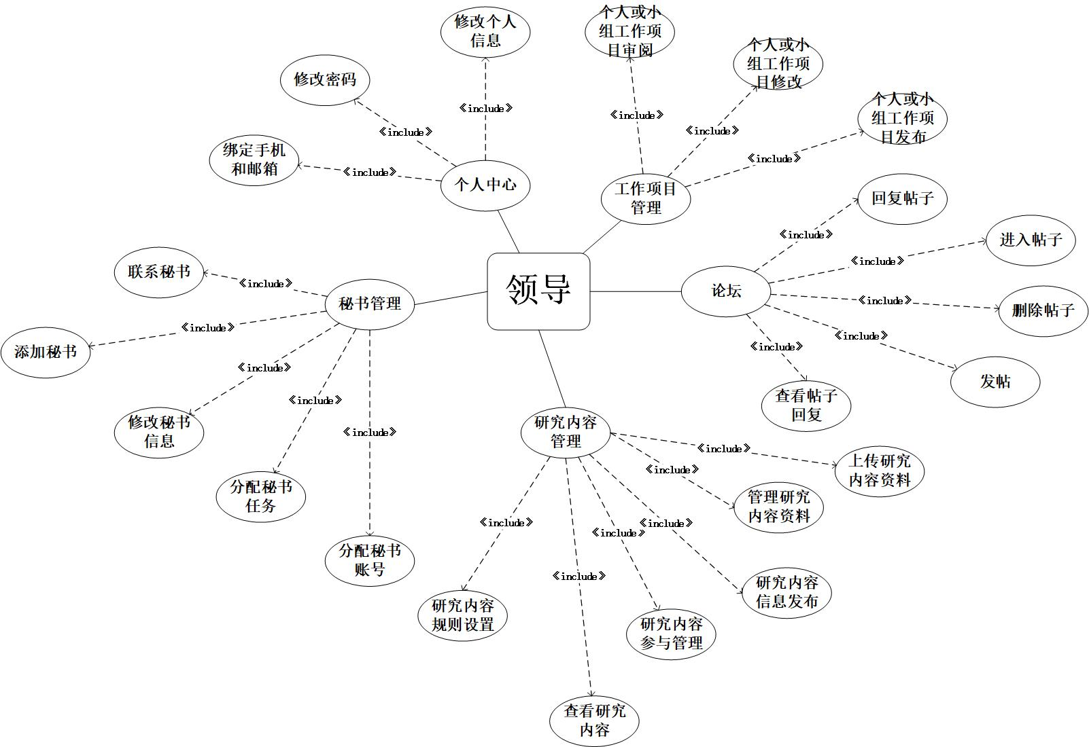

# 4.1.5 用例描述

|  |  |
| --- | --- |
| 用例 **ID UC_Leader_01** | |
| 用例名称 | 注册 |
| 创建者 | 薛轲翰 |
| 最后更新者 | 薛轲翰 |
| 创建日期 | 2019/6/16 |
| 修改日期 | 2019/6/16 |
| 参与者 | 领导 |
| 描述 | 领导在登录界面进行注册 |
| 前置条件 | 无 |
| 后置条件 | 选择注册领导  1. 数据库添加领导为预备状态  2. 私信管理员对领导进行处理  3. 管理员处理后私信领导  选择注册秘书  1. 数据库添加秘书  2. 秘书需申请加入某研究内容才能正式成为秘书  事件存入日志 |
| 主干过程 | 1. 领导单击注册按钮  2. 选择注册领导  3. 填写个人信息，如姓名、用户名、密码、邮箱、手机等  4. 单击提交，系统返回提示 |
| 分支过程 | 3.1 填写手机和邮箱后需进行验证  4.1 注册错误则重新填写个人信息  4.2 注册成功进入个人界面 |
| 异常 | 3.1 手机或邮箱验证失败  3.2 用户名已被注册 |
| 包含 | 系统必须先验证注册用户的身份，确认为领导后方可注册，注册时用户民默认为工号 |

|  |  |
| --- | --- |
| 用例 **ID UC_Leader_02** | |
| 用例名称 | 登录 |
| 创建者 | 薛轲翰 |
| 最后更新者 | 薛轲翰 |
| 创建日期 | 2019/6/16 |
| 修改日期 | 2019/6/16 |
| 参与者 | 领导 |
| 描述 | 领导在登录界面进行登录 |
| 前置条件 | 无 |
| 后置条件 | 事件存入日志 |
| 主干过程 | 1. 输入用户名和密码  2. 点击登录 |
| 分支过程 | 2.1 登录失败返回登录页面 |
| 异常 | 2.1 用户名或密码错误，登录失败 |
| 包含 | 无 |
| 优先级 | 高 |
| 使用频率 | 约每周三到五次每人 |
| 业务规则 | 系统必须先验证注册用户的身份，确认为领导后方可注册，注册时用户民默认为工号 |

|  |  |
| --- | --- |
| 用例 **ID UC_Leader_03** | |
| 用例名称 | 找回密码 |
| 创建者 | 薛轲翰 |
| 最后更新者 | 薛轲翰 |
| 创建日期 | 2019/6/16 |
| 修改日期 | 2019/6/16 |
| 参与者 | 领导 |
| 描述 | 领导在登录界面点击忘记密码 |
| 前置条件 | 无 |
| 后置条件 | 事件存入日志 |
| 主干过程 | 1. 输入真实姓名以及手机号  2. 验证手机号  3. 输入新密码  4. 返回登录界面 |
| 分支过程 | 无 |
| 异常 | 2.1 手机号验证错误重新验证 |
| 包含 | 无 |
| 优先级 | 低 |
| 使用频率 | 一年几十次 |
| 业务规则 | 如果手机号停用，则需要联系管理员处进行人工找回 |

|  |  |
| --- | --- |
| 用例 **ID UC_Leader_04** | |
| 用例名称 | 修改个人信息 |
| 创建者 | 薛轲翰 |
| 最后更新者 | 薛轲翰 |
| 创建日期 | 2019/6/16 |
| 修改日期 | 2019/6/16 |
| 参与者 | 领导 |
| 描述 | 领导在个人信息界面修改信息 |
| 前置条件 | 已登录  2. 进入个人信息界面 |
| 后置条件 | 数据库中更新信息，事件存入日志 |
| 主干过程 | 修改个人信息（不包含手机和邮箱）  点击提交 |
| 分支过程 | 无 |
| 异常 | 无 |
| 包含 | 无 |
| 优先级 | 中 |
| 使用频率 | 十次每人 |
| 业务规则 | 无 |

|  |  |
| --- | --- |
| 用例 **ID UC_Leader_05** | |
| 用例名称 | 上传个人信息资料 |
| 创建者 | 薛轲翰 |
| 最后更新者 | 薛轲翰 |
| 创建日期 | 2019/6/16 |
| 修改日期 | 2019/6/16 |
| 参与者 | 领导 |
| 描述 | 领导在个人信息界面上传个人信息资料 |
| 前置条件 | 已登录  2. 进入个人信息界面 |
| 后置条件 | 数据库中上传信息资料，事件存入日志 |
| 主干过程 | 上传个人信息资料（不包含手机和邮箱）  点击提交 |
| 分支过程 | 无 |
| 异常 | 无 |
| 包含 | 无 |
| 优先级 | 中 |
| 使用频率 | 十次每人 |
| 业务规则 | 无 |

|  |  |
| --- | --- |
| 用例 **ID UC_Leader_06** | |
| 用例名称 | 修改密码 |
| 创建者 | 薛轲翰 |
| 最后更新者 | 薛轲翰 |
| 创建日期 | 2019/6/16 |
| 修改日期 | 2019/6/16 |
| 参与者 | 领导 |
| 描述 | 领导在个人信息界面修改密码 |
| 前置条件 | 1. 已登录  2. 进入个人信息界面 |
| 后置条件 | 数据库中更新信息，事件存入日志 |
| 主干过程 | 1. 填写旧密码和新密码  2. 点击确定 |
| 分支过程 | 无 |
| 异常 | 旧密码错误，重新设置 |
| 包含 | 无 |
| 优先级 | 低 |
| 使用频率 | 十次每人 |
| 业务规则 | 密码必须由英文字幕和数字组成，不少于10个字符 |

|  |  |
| --- | --- |
| 用例 **ID UC_Leader_07** | |
| 用例名称 | 绑定手机和邮箱 |
| 创建者 | 薛轲翰 |
| 最后更新者 | 薛轲翰 |
| 创建日期 | 2019/6/16 |
| 修改日期 | 2019/6/16 |
| 参与者 | 领导 |
| 描述 | 领导在个人信息界面修改密码 |
| 前置条件 | 1. 已登录  2. 进入个人信息界面 |
| 后置条件 | 数据库中更新手机邮箱，事件存入日志 |
| 主干过程 | 1. 验证旧手机或旧邮箱  2. 填写新手机或新邮箱  3. 验证新手机或新邮箱 |
| 分支过程 | 无 |
| 异常 | 1.1 验证旧密码或旧邮箱错误，重新验证  3.1 验证新手机或新密码错误，重新验证 |
| 包含 | 无 |
| 优先级 | 低 |
| 使用频率 | 十次每人 |
| 业务规则 | 如果旧手机号停用，则需要联系管理员处进行人工找回 |

|  |  |
| --- | --- |
| 用例 **ID UC_Leader_08** | |
| 用例名称 | 查看研究内容 |
| 创建者 | 薛轲翰 |
| 最后更新者 | 薛轲翰 |
| 创建日期 | 2019/6/16 |
| 修改日期 | 2019/6/16 |
| 参与者 | 领导 |
| 描述 | 领导在研究内容管理界面查看研究内容 |
| 前置条件 | 1. 已登录  2. 进入研究内容管理界面 |
| 后置条件 | 事件存入日志 |
| 主干过程 | 点击查看研究内容按钮 |
| 分支过程 | 无 |
| 异常 | 无 |
| 包含 | 无 |
| 优先级 | 低 |
| 使用频率 | 二次每人 |
| 业务规则 | 无 |

|  |  |
| --- | --- |
| 用例 **ID UC_Leader_09** | |
| 用例名称 | 修改研究内容 |
| 创建者 | 薛轲翰 |
| 最后更新者 | 薛轲翰 |
| 创建日期 | 2019/6/16 |
| 修改日期 | 2019/6/16 |
| 参与者 | 领导 |
| 描述 | 领导在研究内容管理界面修改研究内容 |
| 前置条件 | 1. 已登录  2. 进入研究内容管理界面 |
| 后置条件 | 事件存入日志 |
| 主干过程 | 点击修改研究内容按钮 |
| 分支过程 | 无 |
| 异常 | 无 |
| 包含 | 无 |
| 优先级 | 低 |
| 使用频率 | 二次每人 |
| 业务规则 | 无 |

|  |  |
| --- | --- |
| 用例 **ID UC_Leader_10** | |
| 用例名称 | 上传研究内容资料 |
| 创建者 | 薛轲翰 |
| 最后更新者 | 薛轲翰 |
| 创建日期 | 2019/6/16 |
| 修改日期 | 2019/6/16 |
| 参与者 | 领导 |
| 描述 | 领导在研究内容管理界面上传研究内容资料 |
| 前置条件 | 1. 已登录 2. 已经进入研究内容管理界面 |
| 后置条件 | 数据存入数据库，事件存入日志 |
| 主干过程 | 1. 点击上传研究内容资料  2. 选择文件  3. 点击上传  4. 添加备注 |
| 分支过程 | 无 |
| 异常 | 无 |
| 包含 | 无 |
| 优先级 | 中 |
| 使用频率 | 十次每人每年 |
| 业务规则 | 领导上传的研究内容资料必须先通过管理员的审核 |

|  |  |
| --- | --- |
| 用例 **ID UC_Leader_11** | |
| 用例名称 | 管理研究内容资料 |
| 创建者 | 薛轲翰 |
| 最后更新者 | 薛轲翰 |
| 创建日期 | 2019/6/16 |
| 修改日期 | 2019/6/16 |
| 参与者 | 领导 |
| 描述 | 领导在研究内容管理界面管理研究内容资料 |
| 前置条件 | 1. 已登录  2. 进入研究内容管理界面 |
| 后置条件 | 更新数据库，事件存入日志 |
| 主干过程 | 1. 点击管理研究内容资料  2. 对任意文件进行删除、更名、备注的操作 |
| 分支过程 | 无 |
| 异常 | 无 |
| 包含 | 无 |
| 优先级 | 中 |
| 使用频率 | 十次每人每年 |
| 业务规则 | 领导只能管理自己的研究内容 |

|  |  |
| --- | --- |
| 用例 **ID UC_Leader_12** | |
| 用例名称 | 研究内容参与管理 |
| 创建者 | 薛轲翰 |
| 最后更新者 | 薛轲翰 |
| 创建日期 | 2019/6/16 |
| 修改日期 | 2019/6/16 |
| 参与者 | 领导 |
| 描述 | 领导在研究内容管理界面研究内容参与管理 |
| 前置条件 | 1. 已登录  2. 进入研究内容管理界面 |
| 后置条件 | 更新关联人数据库，事件存入日志，通知研究内容相关者 |
| 主干过程 | 1. 点击研究内容参与管理  2. 选择主动录入或被动管理 |
| 分支过程 | 2.1 被动管理界面，点击同意或拒绝按钮  2.2 主动录入界面，批量导入员工、实习生 ID |
| 异常 | 无 |
| 包含 | 无 |
| 优先级 | 高 |
| 使用频率 | 三次每人每年 |
| 业务规则 | 开课后，领导添加或者删除员工必须先得到人事处的同意 |

|  |  |
| --- | --- |
| 用例 **ID UC_Leader_13** | |
| 用例名称 | 研究内容规则设置 |
| 创建者 | 薛轲翰 |
| 最后更新者 | 薛轲翰 |
| 创建日期 | 2019/6/16 |
| 修改日期 | 2019/6/16 |
| 参与者 | 领导 |
| 描述 | 领导在研究内容管理界面研究内容规则设置 |
| 前置条件 | 1. 已登录  2. 进入研究内容管理界面 |
| 后置条件 | 更新权限，事件存入日志，通知相关者 |
| 主干过程 | 1. 对权限进行勾选或取消勾选  2. 点击提交 |
| 分支过程 | 无 |
| 异常 | 无 |
| 包含 | 无 |
| 优先级 | 中 |
| 使用频率 | 三次每人每年 |
| 业务规则 | 无 |

|  |  |
| --- | --- |
| 用例 **ID UC_Leader_14** | |
| 用例名称 | 研究内容规则设置 |
| 创建者 | 薛轲翰 |
| 最后更新者 | 薛轲翰 |
| 创建日期 | 2019/6/16 |
| 修改日期 | 2019/6/16 |
| 参与者 | 领导 |
| 描述 | 领导在研究内容管理界面研究内容规则设置 |
| 前置条件 | 1. 已登录  2. 进入研究内容管理界面 |
| 后置条件 | 更新权限，事件存入日志，通知相关者 |
| 主干过程 | 1. 对权限进行勾选或取消勾选  2. 点击提交 |
| 分支过程 | 无 |
| 异常 | 无 |
| 包含 | 无 |
| 优先级 | 中 |
| 使用频率 | 三次每人每年 |
| 业务规则 | 无 |

|  |  |
| --- | --- |
| 用例 **ID UC_Leader_15** | |
| 用例名称 | 工作项目及小组工作项目发布 |
| 创建者 | 薛轲翰 |
| 最后更新者 | 薛轲翰 |
| 创建日期 | 2019/6/16 |
| 修改日期 | 2019/6/16 |
| 参与者 | 领导 |
| 描述 | 领导在工作项目管理界面发布工作项目及小组工作项目 |
| 前置条件 | 1. 已登录  2. 进入工作项目管理界面 |
| 后置条件 | 添加工作项目数据库，事件存入日志，通知工作项目相关者 |
| 主干过程 | 1. 输入工作项目信息  2. 上传必要文件  3. 设置工作项目 DDL  4. 点击发布 |
| 分支过程 | 无 |
| 异常 | 无 |
| 包含 | 无 |
| 优先级 | 高 |
| 使用频率 | 十六次每人每年 |
| 业务规则 | 无 |

|  |  |
| --- | --- |
| 用例 **ID UC_Leader_16** | |
| 用例名称 | 工作项目及小组工作项目修改 |
| 创建者 | 薛轲翰 |
| 最后更新者 | 薛轲翰 |
| 创建日期 | 2019/6/16 |
| 修改日期 | 2019/6/16 |
| 参与者 | 领导 |
| 描述 | 领导在工作项目管理界面修改工作项目及小组工作项目 |
| 前置条件 | 1. 已登录  2. 进入工作项目管理界面 |
| 后置条件 | 更新工作项目数据库，事件存入日志，通知工作项目相关者 |
| 主干过程 | 1. 选择要修改的工作项目  2. 修改工作项目信息、必要文件以及 DDL  3. 点击发布 |
| 分支过程 | 无 |
| 异常 | DDL 在当前日期之前，则返回工作项目管理界面 |
| 包含 | 无 |
| 优先级 | 低 |
| 使用频率 | 三次每人每年 |
| 业务规则 | 无 |

|  |  |
| --- | --- |
| 用例 **ID UC_Leader_17** | |
| 用例名称 | 工作项目及小组工作项目查看并批改 |
| 创建者 | 薛轲翰 |
| 最后更新者 | 薛轲翰 |
| 创建日期 | 2019/6/16 |
| 修改日期 | 2019/6/16 |
| 参与者 | 领导 |
| 描述 | 领导在工作项目管理界面查看并批改工作项目及小组工作项目 |
| 前置条件 | 1. 已登录  2. 进入工作项目管理界面 |
| 后置条件 | 更新工作项目数据库，事件存入日志，通知工作项目相关者 |
| 主干过程 | 1. 选择要查看及批改的工作项目  2. 查看并批改工作项目  3. 录入业绩 |
| 分支过程 | 2.1 在线批改，转入在线批改界面  2.2 线下批改，打包下载所有工作项目 |
| 异常 | 无 |
| 包含 | 无 |
| 优先级 | 高 |
| 使用频率 | 十六次每人每年 |
| 业务规则 | 无 |

|  |  |
| --- | --- |
| 用例 **ID UC_Leader_18** | |
| 用例名称 | 发帖 |
| 创建者 | 薛轲翰 |
| 最后更新者 | 薛轲翰 |
| 创建日期 | 2019/6/16 |
| 修改日期 | 2019/6/16 |
| 参与者 | 领导 |
| 描述 | 领导在论坛界面发帖 |
| 前置条件 | 1. 已登录  2. 进入论坛界面 |
| 后置条件 | 更新论坛数据库，事件存入日志 |
| 主干过程 | 1. 设置帖子标题及内容  2. 选择要上传的文件  3. 点击发帖 |
| 分支过程 | 无 |
| 异常 | 无 |
| 包含 | 无 |
| 优先级 | 中 |
| 使用频率 | 十次每人每年 |
| 业务规则 | 帖子的标题不能为空 |

|  |  |
| --- | --- |
| 用例 **ID UC_Leader_19** | |
| 用例名称 | 查看帖子回复 |
| 创建者 | 薛轲翰 |
| 最后更新者 | 薛轲翰 |
| 创建日期 | 2019/6/16 |
| 修改日期 | 2019/6/16 |
| 参与者 | 领导 |
| 描述 | 领导在论坛界面查看帖子回复 |
| 前置条件 | 1. 已登录  2. 进入论坛界面 |
| 后置条件 | 更新论坛数据库，事件存入日志 |
| 主干过程 | 查看某条帖子的回复 |
| 分支过程 | 无 |
| 异常 | 无 |
| 包含 | 无 |
| 优先级 | 中 |
| 使用频率 | 十次每人每年 |
| 业务规则 | 无 |

|  |  |
| --- | --- |
| 用例 **ID UC_Leader_20** | |
| 用例名称 | 修改帖子 |
| 创建者 | 薛轲翰 |
| 最后更新者 | 薛轲翰 |
| 创建日期 | 2019/6/16 |
| 修改日期 | 2019/6/16 |
| 参与者 | 领导 |
| 描述 | 领导在论坛界面查看帖子，并对不合理的地方进行修改 |
| 前置条件 | 1. 已登录  2. 进入论坛界面 |
| 后置条件 | 更新论坛数据库，事件存入日志 |
| 主干过程 | 查看某条帖子，并进行修改 |
| 分支过程 | 无 |
| 异常 | 无 |
| 包含 | 无 |
| 优先级 | 中 |
| 使用频率 | 二十次每人每年 |
| 业务规则 | 无 |

|  |  |
| --- | --- |
| 用例 **ID UC_Leader_21** | |
| 用例名称 | 进入帖子 |
| 创建者 | 薛轲翰 |
| 最后更新者 | 薛轲翰 |
| 创建日期 | 2019/6/16 |
| 修改日期 | 2019/6/16 |
| 参与者 | 领导 |
| 描述 | 领导在论坛界面查看帖子回复 |
| 前置条件 | 1. 已登录  2. 进入论坛界面 |
| 后置条件 | 事件存入日志 |
| 主干过程 | 点击进入帖子 |
| 分支过程 | 无 |
| 异常 | 无 |
| 包含 | 无 |
| 优先级 | 中 |
| 使用频率 | 十次每人每年 |
| 业务规则 | 无 |

|  |  |
| --- | --- |
| 用例 **ID UC_Leader_22** | |
| 用例名称 | 回复帖子 |
| 创建者 | 薛轲翰 |
| 最后更新者 | 薛轲翰 |
| 创建日期 | 2019/6/16 |
| 修改日期 | 2019/6/16 |
| 参与者 | 领导 |
| 描述 | 领导在论坛界面回复帖子 |
| 前置条件 | 1. 已登录  2. 进入论坛界面 |
| 后置条件 | 更新论坛数据库，事件存入日志 |
| 主干过程 | 1. 点击某条信息  2. 输入回复内容  3. 点击回复 |
| 分支过程 | 无 |
| 异常 | 无 |
| 包含 | 无 |
| 优先级 | 中 |
| 使用频率 | 二十次每人每年 |
| 业务规则 | 无 |

|  |  |
| --- | --- |
| 用例 **ID UC_Leader_23** | |
| 用例名称 | 删除帖子 |
| 创建者 | 薛轲翰 |
| 最后更新者 | 薛轲翰 |
| 创建日期 | 2019/6/16 |
| 修改日期 | 2019/6/16 |
| 参与者 | 领导 |
| 描述 | 领导在论坛界面删除帖子 |
| 前置条件 | 1. 已登录  2. 进入论坛界面 |
| 后置条件 | 更新论坛数据库，事件存入日志 |
| 主干过程 | 1. 选择某条帖子  2. 点击删除 |
| 分支过程 | 无 |
| 异常 | 无 |
| 包含 | 无 |
| 优先级 | 中 |
| 使用频率 | 十次每人每年 |
| 业务规则 | 无 |

# 4.2 秘书子系统

# 4.2.1 说明和优先级

该子系统用于秘书进行日常的操作。秘书进行工作项目发布、工作项目修改、工作项目查看并审核，以及论坛模块下的发帖、查看帖子回复、进入帖子、回复帖子、删除帖子。

本模块的优先级：高。

# 4.2.2 激励/序列

注册

|  |  |
| --- | --- |
| 刺激 | 响应 |
| 注册为秘书 | 进入注册界面 |
| 填写个人信息并提交 | 等待管理员回复 |

登录

|  |  |
| --- | --- |
| 刺激 | 响应 |
| 登录为秘书 | 进入秘书主界面 |

找回密码

|  |  |
| --- | --- |
| 刺激 | 响应 |
| 找回密码 | 进入找回密码界面 |
| 填写账号信息并提交 | 等待管理员回复 |

修改个人信息

|  |  |
| --- | --- |
| 刺激 | 响应 |
| 在主界面单击修改个人信息 | 进入修改个人信息界面 |
| 修改个人信息并提交 | 修改成功或失败，并返回主界面 |

修改密码

|  |  |
| --- | --- |
| 刺激 | 响应 |
| 在主界面单击修改密码 | 进入修改密码界面 |
| 填写原密码和新密码 | 修改成功或失败，并返回主界面 |

绑定手机和邮箱

|  |  |
| --- | --- |
| 刺激 | 响应 |
| 在主界面单击即时消息设置 | 进入即时消息设置界面 |
| 填写手机号 | 发送验证码 |
| 填写手机验证码 | 手机绑定成功 |
| 填写邮箱 | 发送验证码 |
| 填写邮箱验证码 | 邮箱绑定成功 |

工作项目管理

|  |  |
| --- | --- |
| 刺激 | 响应 |
| 在研究内容界面中单击工作项目管理 | 进入工作项目管理界面 |

工作项目及小组工作项目发布

|  |  |
| --- | --- |
| 刺激 | 响应 |
| 在工作项目管理界面中单击工作项目发布 | 进入工作项目发布界面 |
| 布置工作项目并设置 DDL | 新增工作项目，并给员工（实习生）推送私信 |

工作项目及小组工作项目修改

|  |  |
| --- | --- |
| 刺激 | 响应 |
| 在工作项目管理界面中单击工作项目修改 | 进入工作项目修改界面 |
| 修改或删除工作项目要求或 DDL | 更新工作项目，并给员工（实习生）推送私信 |

工作项目及小组工作项目查看并审核

|  |  |
| --- | --- |
| 刺激 | 响应 |
| 在工作项目管理界面中单击工作项目查看审核 | 进入工作项目查看审核界面 |
| 查看员工（实习生）工作项目 | 进入工作项目提交列表 |
| 审核员工（实习生）工作项目 | 进入工作项目审核界面 |
| 更新工作项目业绩 | 更新业绩，并给员工（实习生）推送私信 |
| 更新工作项目点评 | 更新点评 |

论坛

|  |  |  |  |  |
| --- | --- | --- | --- | --- |
| |  |  | | --- | --- | | 刺激 | 响应 | | | 响应 |
| 在研究内容界面中单击论坛 | 进入论坛界面 |

发帖

|  |  |  |  |  |
| --- | --- | --- | --- | --- |
| |  |  | | --- | --- | | 刺激 | 响应 | | | 响应 |
| 在论坛界面中单击发帖 | 进入发帖 |
| 输入帖子相关信息 | 发布帖子 |

查看帖子回复

|  |  |  |  |  |  |
| --- | --- | --- | --- | --- | --- |
| |  |  | | --- | --- | | 刺激 | 响应 | | | | 响应 |
| 在论坛界面中单击回复我的 | 进入回复界面 |

进入帖子

|  |  |  |  |  |
| --- | --- | --- | --- | --- |
| |  |  | | --- | --- | | 刺激 | 响应 | | | 响应 |
| 在论坛界面中单击帖子 | 进入帖子界面 |

回复帖子

|  |  |  |  |  |
| --- | --- | --- | --- | --- |
| |  |  | | --- | --- | | 刺激 | 响应 | | | 响应 |
| 在帖子界面中回复 | 数据库保存，提醒用户的回复 |

删除帖子

|  |  |  |  |  |
| --- | --- | --- | --- | --- |
| |  |  | | --- | --- | | 刺激 | 响应 | | | 响应 |
| 在帖子界面中删除 | 数据库删除 |

# 4.2.3 功能需求

个人信息

|  |  |
| --- | --- |
| 方法 | 注释 |
| User.Register | 注册成为一名公司员工 |
| User.Login | 登录到“企业管理辅助系统”的秘书，可以增删改一份或多份工作项目 |
| User.ForgetPassword | 找回密码，向管理员发送一个找回密码请求 |
| User.Info | 修改个人信息，用于向公司其他员工展示自己 |
| User.ChangePassword | 修改密码，向管理员发送一个修改密码请求 |
| User.Bind | 绑定手机和邮箱，用于身份验证 |
| User.Register.No | 秘书登陆到该系统，每位秘书都有一个唯一的工作号 |

工作项目管理

|  |  |  |  |  |
| --- | --- | --- | --- | --- |
| |  |  | | --- | --- | | 方法 | 注释 | | | 注释 |
| Work.Assign | 布置工作项目 |
| Work.Update | 修改或删除工作项目要求或 DDL |
| Work.View | 查看员工（实习生）工作项目 |
| Work.Check | 审核员工（实习生）工作项目 |
| Work.UpdateScore | 更新工作项目业绩 |
| Work.UpdateComment | 更新工作项目点评 |
| Work.Assign.Deadline | 布置工作项目截至时间 |
| Work.Assgin.Notice | 当发布的工作项目未能在DDL之前完成，秘书向员工发送一个警告，催促员工快速完成 |
| Work.Update.Notice | 当变更工作项目需求是，向该项的员工发送一个通知 |
| Work.Check.No | 当员工提交的工作项目未能审核通过时，向该员工发送通知 |

论坛

|  |  |  |  |
| --- | --- | --- | --- |
| |  |  | | --- | --- | | 方法 | 注释 |   方法 注释 | |
| BBS.Post | 发布帖子 |
| BBS.ReplyView | 查看帖子回复 |
| BBS.View | 进入帖子 |
| BBS.Reply | 回复帖子 |
| BBS.Delete | 删除帖子 |

# 4.2.4用例图

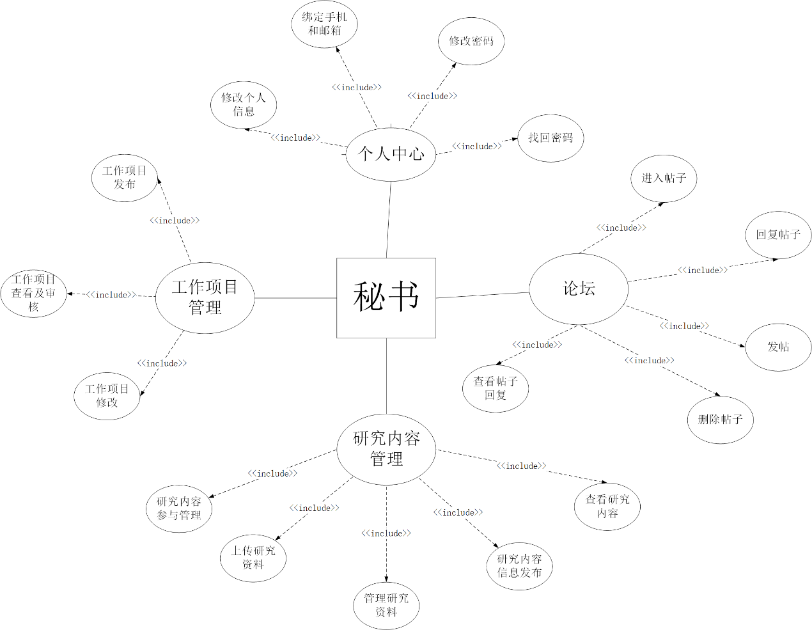

图 2

# 4.2.5用例描述

注册

|  |  |
| --- | --- |
| 用例 **ID UC_Assistant_01** | |
| 用例名称 | 注册 |
| 创建者 | 王啸程 |
| 最后更新者 | 王啸程 |
| 创建日期 | 2019/6/16 |
| 修改日期 | 2019/6/16 |
| 参与者 | 秘书 |
| 描述 | 秘书在登录界面进行注册 |
| 前置条件 | 无 |
| 后置条件 | 选择注册秘书  1. 数据库添加秘书为预备状态  2. 私信管理员对秘书进行处理  3. 管理员处理后私信秘书  选择注册秘书  1. 数据库添加秘书  2. 秘书需申请加入某研究内容才能正式成为秘书  事件存入日志 |
| 主干过程 | 1. 秘书单击注册按钮  2. 选择注册秘书  3. 填写个人信息，如姓名、用户名、密码、邮箱、手机等  4. 单击提交，系统返回提示 |
| 分支过程 | 3.1 填写手机和邮箱后需进行验证  4.1 注册错误则重新填写个人信息  4.2 注册成功进入个人界面 |
| 异常 | 3.1 手机或邮箱验证失败  3.2 用户名已被注册 |
| 包含 | 系统必须先验证注册用户的身份，确认为秘书后方可注册，注册时用户民默认为秘书的工号 |

登录

|  |  |
| --- | --- |
| 用例 **ID UC_Assistant_02** | |
| 用例名称 | 登录 |
| 创建者 | 王啸程 |
| 最后更新者 | 王啸程 |
| 创建日期 | 2019/6/16 |
| 修改日期 | 2019/6/16 |
| 参与者 | 秘书 |
| 描述 | 秘书在登录界面进行登录 |
| 前置条件 | 无 |
| 后置条件 | 事件存入日志 |
| 主干过程 | 1. 输入用户名和密码  2. 点击登录 |
| 分支过程 | 2.1 登录失败返回登录页面 |
| 异常 | 2.1 用户名或密码错误，登录失败 |
| 包含 | 无 |
| 优先级 | 高 |
| 使用频率 | 约每周三到五次每人 |
| 业务规则 | 若登录失败超过5次则账号会被冻结，需要十五分钟后才可再次登录或者立即召回密码 |

找回密码

|  |  |
| --- | --- |
| 用例 **ID UC_Assistant_03** | |
| 用例名称 | 找回密码 |
| 创建者 | 王啸程 |
| 最后更新者 | 王啸程 |
| 创建日期 | 2019/6/16 |
| 修改日期 | 2019/6/16 |
| 参与者 | 秘书 |
| 描述 | 秘书在登录界面点击忘记密码 |
| 前置条件 | 无 |
| 后置条件 | 事件存入日志 |
| 主干过程 | 1. 输入真实姓名以及手机号  2. 验证手机号  3. 输入新密码  4. 返回登录界面 |
| 分支过程 | 无 |
| 异常 | 2.1 手机号验证错误重新验证 |
| 包含 | 无 |
| 优先级 | 低 |
| 使用频率 | 半年几十次 |
| 业务规则 | 如果手机号停用，则需要联系管理员处进行人工找回 |

修改个人信息

|  |  |
| --- | --- |
| 用例 **ID UC_Assistant_04** | |
| 用例名称 | 修改个人信息 |
| 创建者 | 王啸程 |
| 最后更新者 | 王啸程 |
| 创建日期 | 2019/6/16 |
| 修改日期 | 2019/6/16 |
| 参与者 | 秘书 |
| 描述 | 秘书在个人信息界面修改信息 |
| 前置条件 | 已登录  2. 进入个人信息界面 |
| 后置条件 | 数据库中更新信息，事件存入日志 |
| 主干过程 | 修改个人信息（不包含手机和邮箱）  点击提交 |
| 分支过程 | 无 |
| 异常 | 无 |
| 包含 | 无 |
| 优先级 | 中 |
| 使用频率 | 十次每人 |
| 业务规则 | 无 |

修改密码

|  |  |
| --- | --- |
| 用例 **ID UC_Assistant_05** | |
| 用例名称 | 修改密码 |
| 创建者 | 王啸程 |
| 最后更新者 | 王啸程 |
| 创建日期 | 2019/6/16 |
| 修改日期 | 2019/6/16 |
| 参与者 | 秘书 |
| 描述 | 秘书在个人信息界面修改密码 |
| 前置条件 | 1. 已登录  2. 进入个人信息界面 |
| 后置条件 | 数据库中更新信息，事件存入日志 |
| 主干过程 | 1. 填写旧密码和新密码  2. 点击确定 |
| 分支过程 | 无 |
| 异常 | 旧密码错误，重新设置 |
| 包含 | 无 |
| 优先级 | 低 |
| 使用频率 | 十次每人 |
| 业务规则 | 密码必须由英文字幕和数字组成，不少于10个字符 |

绑定手机和邮箱

|  |  |
| --- | --- |
| 用例 **ID UC_Assistant_06** | |
| 用例名称 | 绑定手机和邮箱 |
| 创建者 | 王啸程 |
| 最后更新者 | 王啸程 |
| 创建日期 | 2019/6/16 |
| 修改日期 | 2019/6/16 |
| 参与者 | 秘书 |
| 描述 | 秘书在个人信息界面修改密码 |
| 前置条件 | 1. 已登录  2. 进入个人信息界面 |
| 后置条件 | 数据库中更新手机邮箱，事件存入日志 |
| 主干过程 | 1. 验证旧手机或旧邮箱  2. 填写新手机或新邮箱  3. 验证新手机或新邮箱 |
| 分支过程 | 无 |
| 异常 | 1.1 验证旧密码或旧邮箱错误，重新验证  3.1 验证新手机或新密码错误，重新验证 |
| 包含 | 无 |
| 优先级 | 低 |
| 使用频率 | 十次每人 |
| 业务规则 | 如果手机号停用，则需要联系管理员处进行人工找回 |

工作项目发布

|  |  |
| --- | --- |
| 用例 **ID UC_Assistant_07** | |
| 用例名称 | 工作项目及小组工作项目发布 |
| 创建者 | 王啸程 |
| 最后更新者 | 王啸程 |
| 创建日期 | 2019/6/16 |
| 修改日期 | 2019/6/16 |
| 参与者 | 秘书 |
| 描述 | 秘书在工作项目管理界面发布工作项目及小组工作项目 |
| 前置条件 | 1. 已登录  2. 进入工作项目管理界面 |
| 后置条件 | 添加工作项目数据库，事件存入日志，通知工作项目相关者 |
| 主干过程 | 1. 输入工作项目信息  2. 上传必要文件  3. 设置工作项目 DDL  4. 点击发布 |
| 分支过程 | 无 |
| 异常 | 无 |
| 包含 | 无 |
| 优先级 | 高 |
| 使用频率 | 十六次每人每半年 |
| 业务规则 | 只有得到领导许可的秘书才可以发布工作项目 |

工作项目修改

|  |  |
| --- | --- |
| 用例 **ID UC_Assistant_11** | |
| 用例名称 | 工作项目及小组工作项目修改 |
| 创建者 | 王啸程 |
| 最后更新者 | 王啸程 |
| 创建日期 | 2019/6/16 |
| 修改日期 | 2019/6/16 |
| 参与者 | 秘书 |
| 描述 | 秘书在工作项目管理界面修改工作项目及小组工作项目 |
| 前置条件 | 1. 已登录  2. 进入工作项目管理界面 |
| 后置条件 | 更新工作项目数据库，事件存入日志，通知工作项目相关者 |
| 主干过程 | 1. 选择要修改的工作项目  2. 修改工作项目信息、必要文件以及 DDL  3. 点击发布 |
| 分支过程 | 无 |
| 异常 | DDL 在当前日期之前，则返回工作项目管理界面 |
| 包含 | 无 |
| 优先级 | 低 |
| 使用频率 | 三次每人每半年 |
| 业务规则 | 只有得到领导许可的秘书才可以修改已经发布的工作项目 |

工作项目审核

|  |  |
| --- | --- |
| 用例 **ID UC_Assistant_12** | |
| 用例名称 | 工作项目及小组工作项目查看并审核 |
| 创建者 | 王啸程 |
| 最后更新者 | 王啸程 |
| 创建日期 | 2019/6/16 |
| 修改日期 | 2019/6/16 |
| 参与者 | 秘书 |
| 描述 | 秘书在工作项目管理界面查看并审核工作项目及小组工作项目 |
| 前置条件 | 1. 已登录  2. 进入工作项目管理界面 |
| 后置条件 | 更新工作项目数据库，事件存入日志，通知工作项目相关者 |
| 主干过程 | 1. 选择要查看及审核的工作项目  2. 查看并审核工作项目  3. 录入评价 |
| 分支过程 | 2.1 在线审核，转入在线审核界面  2.2 线下审核，打包下载所有工作项目 |
| 异常 | 无 |
| 包含 | 无 |
| 优先级 | 高 |
| 使用频率 | 十六次每人每半年 |
| 业务规则 | 只有得到领导许可的秘书才可以审核已经员工的工作项目 |

|  |  |
| --- | --- |
| 用例 **ID UC_Assistant_14** | |
| 用例名称 | 发帖 |
| 创建者 | 王啸程 |
| 最后更新者 | 王啸程 |
| 创建日期 | 2019/6/16 |
| 修改日期 | 2019/6/16 |
| 参与者 | 秘书 |
| 描述 | 秘书在论坛界面发帖 |
| 前置条件 | 1. 已登录  2. 进入论坛界面 |
| 后置条件 | 更新论坛数据库，事件存入日志 |
| 主干过程 | 1. 设置帖子标题及内容  2. 选择要上传的文件  3. 点击发帖 |
| 分支过程 | 无 |
| 异常 | 无 |
| 包含 | 无 |
| 优先级 | 中 |
| 使用频率 | 十次每人每半年 |
| 业务规则 | 帖子的标题不能为空 |

查看帖子回复

|  |  |
| --- | --- |
| 用例 **ID UC_Assistant_15** | |
| 用例名称 | 查看帖子回复 |
| 创建者 | 王啸程 |
| 最后更新者 | 王啸程 |
| 创建日期 | 2019/6/16 |
| 修改日期 | 2019/6/16 |
| 参与者 | 秘书 |
| 描述 | 秘书在论坛界面查看帖子回复 |
| 前置条件 | 1. 已登录  2. 进入论坛界面 |
| 后置条件 | 更新论坛数据库，事件存入日志 |
| 主干过程 | 查看某条帖子的回复 |
| 分支过程 | 无 |
| 异常 | 无 |
| 包含 | 无 |
| 优先级 | 中 |
| 使用频率 | 十次每人每半年 |
| 业务规则 | 无 |

进入帖子

|  |  |
| --- | --- |
| 用例 **ID UC_Assistant_16** | |
| 用例名称 | 进入帖子 |
| 创建者 | 王啸程 |
| 最后更新者 | 王啸程 |
| 创建日期 | 2019/6/16 |
| 修改日期 | 2019/6/16 |
| 参与者 | 秘书 |
| 描述 | 秘书在论坛界面查看帖子回复 |
| 前置条件 | 1. 已登录  2. 进入论坛界面 |
| 后置条件 | 事件存入日志 |
| 主干过程 | 点击进入帖子 |
| 分支过程 | 无 |
| 异常 | 无 |
| 包含 | 无 |
| 优先级 | 中 |
| 使用频率 | 十次每人每半年 |
| 业务规则 | 无 |

回复帖子

|  |  |
| --- | --- |
| 用例 **ID UC_Assistant_17** | |
| 用例名称 | 回复帖子 |
| 创建者 | 王啸程 |
| 最后更新者 | 王啸程 |
| 创建日期 | 2019/6/16 |
| 修改日期 | 2019/6/16 |
| 参与者 | 秘书 |
| 描述 | 秘书在论坛界面回复帖子 |
| 前置条件 | 1. 已登录  2. 进入论坛界面 |
| 后置条件 | 更新论坛数据库，事件存入日志 |
| 主干过程 | 1. 点击某条信息  2. 输入回复内容  3. 点击回复 |
| 分支过程 | 无 |
| 异常 | 无 |
| 包含 | 无 |
| 优先级 | 中 |
| 使用频率 | 二十次每人每半年 |
| 业务规则 | 无 |

删除帖子

|  |  |
| --- | --- |
| 用例 **ID UC_Assistant_18** | |
| 用例名称 | 删除帖子 |
| 创建者 | 王啸程 |
| 最后更新者 | 王啸程 |
| 创建日期 | 2019/6/16 |
| 修改日期 | 2019/6/16 |
| 参与者 | 秘书 |
| 描述 | 秘书在论坛界面删除帖子 |
| 前置条件 | 1. 已登录  2. 进入论坛界面 |
| 后置条件 | 更新论坛数据库，事件存入日志 |
| 主干过程 | 1. 选择某条帖子  2. 点击删除 |
| 分支过程 | 无 |
| 异常 | 无 |
| 包含 | 无 |
| 优先级 | 中 |
| 使用频率 | 十次每人每半年 |
| 业务规则 | 无 |

# 4.3员工子系统

# 4.3.1 说明和优先级

本子系统用于处理员工用户的相应功能需求以及操作。员工账户由管理员导入员工列表自动生成，其与研究内容的关联操作由管理员导入人员名单完成。员工用户可以通过本子系统登录到员工功能区块进行相应的操作行为。本子系统所包含的主要业务为：员工个人信息管理、员工工程项目系统、科研资料系统、站内私信、查看科研信息、研究内容问答讨论、项目小组系统、密码修改以及手机与邮箱绑定。

本模块的优先级：高。

# 4.3.2 激励/序列

登录

|  |  |  |  |  |
| --- | --- | --- | --- | --- |
| |  |  | | --- | --- | | 刺激 | 响应 | | | 响应 |
| 在员工登录界面输入员工账号密码，单击  登录 | 提示是否登录成功，成功则进入员工主界  面，失败则提示失败信息并返回员工登录  界面 |

个人信息管理

|  |  |  |  |  |
| --- | --- | --- | --- | --- |
| |  |  | | --- | --- | | 刺激 | 响应 | | | 响应 |
| 在员工主界面单击修改个人信息 | 进入个人信息修改页面 |
| 完成个人信息修改后提交 | 失败回到修改页面，成功返回主界面 |
| 填写手机号码并提交 | 发送手机验证码 |
| 填写手机验证码并提交 | 手机验证成功 |
| 填写个人邮箱并提交 | 发送验证邮件 |
| 填写邮箱验证码并提交 | 邮件验证成功 |

找回密码

|  |  |  |  |  |
| --- | --- | --- | --- | --- |
| |  |  | | --- | --- | | 刺激 | 响应 | | | 响应 |
| 在员工登录界面单击找回密码 | 进入密码找回界面 |
| 填写需要找回密码的员工账号 | 账户不存在回到密码找回页面，存在则进  入身份验证界面 |
| 身份验证（手机验证） | 发送手机验证码 |
| 填写手机验证码 | 身份验证失败返回主界面，成功进入修改  页面 |
| 输入新密码并提交 | 提示修改成功或失败，并返回主界面 |
| 身份验证（邮箱验证） | 发送身份验证邮件 |

修改密码

|  |  |  |  |  |
| --- | --- | --- | --- | --- |
| |  |  | | --- | --- | | 刺激 | 响应 | | | 响应 |
| 在员工主界面单击修改密码 | 进入密码修改界面 |
| 填写需要修改密码的员工账号 | 提示账号是否存在 |
| 重复填写旧密码 | 提示两次密码填写是否一致 |
| 重复填写新密码 | 提示两次密码填写是否一致 |
| 提交所填写信息 | 提示是否成功，失败则提示失败原因，成  功则返回主界面。 |

工作项目的提交与下载

|  |  |  |  |  |
| --- | --- | --- | --- | --- |
| |  |  | | --- | --- | | 刺激 | 响应 | | | 响应 |
| 在员工主界面单击个人工作项目管理 | 进入个人工作项目管理界面 |
| 从工作项目列表中选择并单击对应项 | 进入本次工作项目管理界面 |
| 完成工作项目并提交 | 提示工作项目提交是否成功并返回管理界面 |
| 选择文件并上传 | 提示上传是否成功并返回本次工作项目管理界面 |
| 点击工作项目下载按钮 | 自动打开工作项目下载链接下载选中的项目 |

查看工作项目进度情况

|  |  |  |  |  |
| --- | --- | --- | --- | --- |
| |  |  | | --- | --- | | 刺激 | 响应 | | | 响应 |
| 在员工主界面单击个人工作项目管理 | 进入个人工作项目管理界面 |
| 从工作项目列表中选择并单击对应项 | 进入本次工作项目管理界面，显示工作项目进度情况。 |
| 选择查看所有工作项目进度 | 显示所有工作项目进度列表 |
| 选择对应工作项目详情 | 显示本次工作项目的详情 |

工作项目讨论区

|  |  |  |  |  |
| --- | --- | --- | --- | --- |
| |  |  | | --- | --- | | 刺激 | 响应 | | | 响应 |
| 主页面单击讨论区 | 进入讨论区界面 |
| 讨论区选择研究内容讨论区 | 显示每次项目主题列表 |
| 选择项目主题单击进入 | 进入工程项目讨论界面 |
| 编辑填写回复并提交 | 提示是否回复成功并返回工作项目讨论  界面 |

研究内容问答区讨论

|  |  |  |  |  |
| --- | --- | --- | --- | --- |
| |  |  | | --- | --- | | 刺激 | 响应 | | | 响应 |
| 主页面单击讨论区 | 进入讨论区界面 |
| 讨论区选择科研项目问答区 | 进入研究内容问答区界面，显示研究内容提问列表 |
| 填写新的问题并发表 | 提示是否发表成功并返回研究内容问答区 |
| 选择并单击已发表的问题 | 进入该问题界面并显示回复 |
| 填写回复并提交 | 提示是否回复成功并返回原问题界面 |
| 在讨论区主页面选择已发表内容 | 显示已发表内容列表 |
| 对已发表内容进行编辑并提交 | 提示是否回复成功并返回研究内容讨论  界面 |

在线查看研究相关资料

|  |  |  |  |  |
| --- | --- | --- | --- | --- |
| |  |  | | --- | --- | | 刺激 | 响应 | | | 响应 |
| 在员工主界面单击查看研究项目资料 | 显示研究项目资料列表 |
| 选择研究项目资料在线查看视频 | 在线播放工作相关视频资料 |
| 选择项目资料在线查看 pdf、PPT、word | 在线演示文档内容 |
| 选择项目资料在线播放音频 | 在线播放音频 |

下载研究项目资料

|  |  |  |  |  |
| --- | --- | --- | --- | --- |
| |  |  | | --- | --- | | 刺激 | 响应 | | | 响应 |
| 在员工主界面单击查看研究项目资料 | 显示研究项目资料列表 |
| 选择研究项目资料单击下载科研内容资料 | 提示下载是否成功并返回研究项目资料列表 |

查看消息通知

|  |  |  |  |  |
| --- | --- | --- | --- | --- |
| |  |  | | --- | --- | | 刺激 | 响应 | | | 响应 |
| 在员工主界面单击查看消息 | 显示消息列表 |
| 选择查看对应消息 | 显示消息内容 |

查看秘书介绍

|  |  |  |  |  |
| --- | --- | --- | --- | --- |
| |  |  | | --- | --- | | 刺激 | 响应 | | | 响应 |
| 员工主界面单击查看秘书信息 | 显示秘书索引列表 |
| 选择秘书查看秘书信息 | 显示秘书信息 |

查看工程项目介绍

|  |  |  |  |  |
| --- | --- | --- | --- | --- |
| |  |  | | --- | --- | | 刺激 | 响应 | | | 响应 |
| 在主界面单击工程项目列表 | 显示工程项目列表 |
| 选择工程项目查看工程项目介绍 | 显示工程项目介绍 |

与秘书进行站内私信

|  |  |  |  |  |
| --- | --- | --- | --- | --- |
| |  |  | | --- | --- | | 刺激 | 响应 | | | 响应 |
| 在员工主界面选择秘书列表 | 显示所选所有秘书索引列表 |
| 选择秘书单击发送私信 | 进入信件编辑页面 |
| 填写信件内容并发送 | 提示发送是否成功并返回员工主界面 |

项目小组成员间评价

|  |  |  |  |  |
| --- | --- | --- | --- | --- |
| |  |  | | --- | --- | | 刺激 | 响应 | | | 响应 |
| 在员工主界面选择我的项目小组 | 进入项目小组页面 |
| 在项目小组页面选择已完成的工程项目 | 显示已完成的工程项目列表 |
| 选择某一次项目内容单击查看按钮 | 进入项目内容查看界面 |
| 写下对此项目的评价与建议并选择提交 | 提示是否成功并返回组内评价界面 |

项目小组组间互评

|  |  |  |  |  |
| --- | --- | --- | --- | --- |
| |  |  | | --- | --- | | 刺激 | 响应 | | | 响应 |
| 在员工主界面选择我的项目小组 | 进入项目小组页面 |
| 在项目小组界面选择已经加入的小组 | 进入小组项目管理界面 |
| 在小组科研内容管理界面选择已完成的小组  项目 | 显示已完成的小组工程项目列表 |
| 选择某一次小组项目单击评价 | 进入小组组间评价界面 |
| 打下对应小组评分与评价并选择提交 | 提示是否成功并返回组间互评界面 |

创建新的项目小组

|  |  |  |  |  |
| --- | --- | --- | --- | --- |
| |  |  | | --- | --- | | 刺激 | 响应 | | | 响应 |
| 在员工主界面选择我的项目小组 | 进入项目小组界面 |
| 单击建立新的小组 | 进入新小组建立界面 |
| 填写小组相关信息并提交 | 提示是否建立成功并返回项目小组界面 |

加入新的项目小组

|  |  |  |  |
| --- | --- | --- | --- |
| |  |  | | --- | --- | | 刺激 | 响应 | | 响应 |
| 在员工主界面选择我的项目小组 | 进入项目小组界面 |
| 单击加入新的小组 | 显示已经存在的项目小组及其信息 |
| 填写验证信息并提交加入申请 | 提示是否提交成功并返回项目小组界面 |

回复消息通知

|  |  |  |  |  |
| --- | --- | --- | --- | --- |
| |  |  | | --- | --- | | 刺激 | 响应 | | | 响应 |
| 在员工主界面单击查看消息 | 显示消息列表 |
| 选择查看对应消息 | 显示消息内容 |
| 点击回复按钮 | 回复消息内容 |

联系秘书

|  |  |  |  |  |
| --- | --- | --- | --- | --- |
| |  |  | | --- | --- | | 刺激 | 响应 | | | 响应 |
| 在员工主界面选择秘书列表 | 显示所选所有秘书索引列表 |
| 选择秘书单击发送私信 | 进入信件编辑页面 |
| 填写信件内容并发送 | 提示发送是否成功并返回员工主界面 |

# 4.3.3 功能需求

员工个人信息管理

|  |  |  |  |  |
| --- | --- | --- | --- | --- |
| |  |  | | --- | --- | | **User.login** | **用户登录** | | | **用户登录** |
| User.ForgetPassword | 用户密码找回 |
| User.InfoModify | 用户信息修改 |
| User.ChangePassword | 用户密码修改 |
| User.Bind.Phone | 用户手机绑定 |
| User.Bind.Email | 用户邮箱绑定 |

员工工程项目系统

|  |  |  |  |  |
| --- | --- | --- | --- | --- |
| |  |  | | --- | --- | | **Project.List** | **显示工程项目列表** | | | **显示工作项目列表** |
| Project.List.Show | 显示工程项目详细信息 |
| Project.Show.ShowComment | 显示某次工程项目的评价 |
| Project.Show.ShowRevenue | 显示某次工程项目的收益 |
| Project.Download | 下载工程项目文件 |
| Project.Unload | 上传工程项目文件 |
| Project.WorkOnline | 在线完成工程项目 |
| Project.Discuss.List | 显示工程项目讨论区的问题列表 |
| Project.Discuss.List.Show | 显示工程项目问题的详细内容 |
| Project.Discuss.New | 创建新的问题并发表 |
| Project.Discuss.Modify | 修改问题的内容 |
| Project.Discuss.Reply | 对问题内容进行回复 |

研究内容资料系统

|  |  |  |  |  |
| --- | --- | --- | --- | --- |
| |  |  | | --- | --- | | **File.List** | **显示研究内容资料列表** | | | **显示科研内容资料列表** |
| File.List.Show | 显示研究内容资料详细信息 |
| File.Download | 下载研究内容资料 |
| File.PlayVideo | 在线播放视频 |
| File.PlayAudio | 在线播放音频 |
| File.PlayDocument | 在线查看文档 |

站内私信系统

|  |  |  |  |  |
| --- | --- | --- | --- | --- |
| |  |  | | --- | --- | | **Message.List** | **显示用户接收到的消息列表** | | | **显示用户接收到的消息列表** |
| Message.List.Show | 显示消息的详细内容 |
| Message.Send | 发送站内私信 |

查看研究内容信息

|  |  |  |  |  |
| --- | --- | --- | --- | --- |
| |  |  | | --- | --- | | **Information.WorkList** | **显示用户参与的研究内容列表** | | | **显示用户参与的科研内容列表** |
| Information.WorkList.Show | 显示某研究内容的详细信息 |
| Information.WorkList.LeaderShow | 显示某研究内容的秘书信息 |

研究内容问答讨论

|  |  |  |  |  |
| --- | --- | --- | --- | --- |
| |  |  | | --- | --- | | **BBS.List** | **显示讨论区帖子列表** | | | **显示讨论区帖子列表** |
| BBS.List.Show | 显示讨论区帖子详细内容 |
| BBS.New | 新建帖子并发表 |
| BBS.Modify | 修改帖子内容 |
| BBS.Reply | 回复他人的帖子内容 |

项目开发小组系统

|  |  |  |  |  |
| --- | --- | --- | --- | --- |
| |  |  | | --- | --- | | **Group.Setup** | **建立项目开发小组** | | | **建立开发小组** |
| Group.Info.Modify | 修改项目开发小组信息 |
| Group.Info.Show | 显示项目开发小组详细信息 |
| Group.Join | 加入项目开发小组 |
| Group.Join.PasswordSet | 设置项目开发小组加入口令 |
| Group.Join.PasswordCheck | 检查提交口令的正确性 |
| Group.Discuss.CheckMessage | 显示组内讨论信息 |
| Group.Discuss.SendMessage | 发送组内讨论信息 |
| Group.IntraGroupEvaluate | 组内进行互评 |
| Group.BetweenGroupEvaluate | 组间进行互评 |

# 4.3.4 用例图

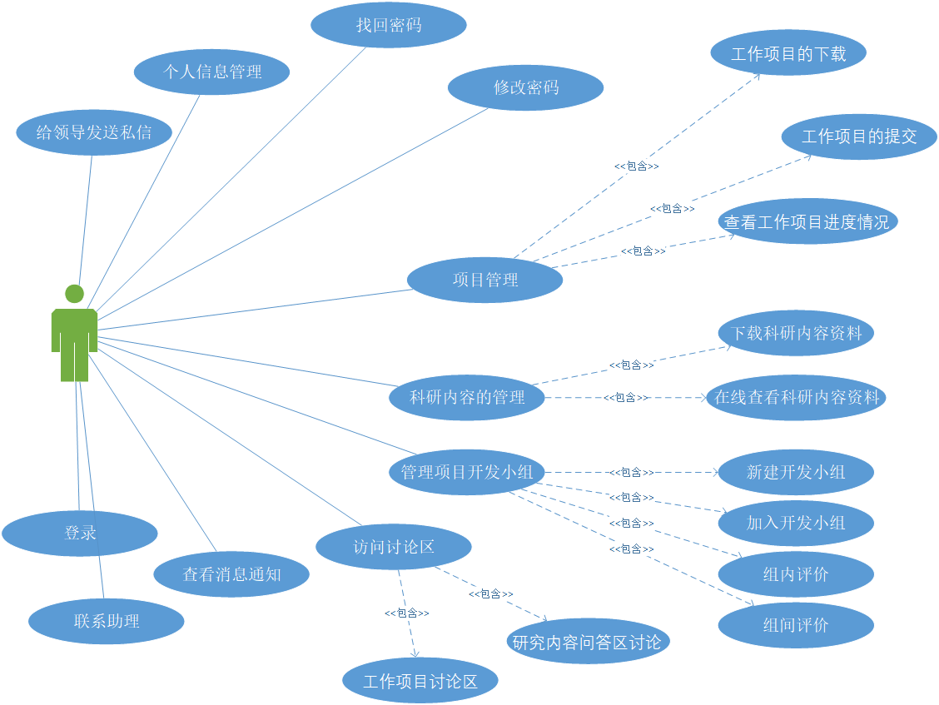

# 4.3.5 用例描述

登录

|  |  |
| --- | --- |
| 用例 **ID UC_Worker_01** | |
| 用例名称 | 登录 |
| 创建者 | 早西 |
| 最后更新者 | 早西 |
| 创建日期 | 2019/6/20 |
| 修改日期 | 2019/6/20 |
| 参与者 | 员工 |
| 描述 | 员工在登录界面进行登录 |
| 前置条件 | 无 |
| 后置条件 | 登录事件存入日志 |
| 主干过程 | 1. 员工输入用户密码  2. 点击登录 |
| 分支过程 | 2.1 用户名密码验证不成功登录失败返回登录页面 |
| 异常 | 2.1 用户名密码验证不成功登录失败返回登录页面 |
| 包含 | 无 |
| 优先级 | 高 |
| 使用频率 | 每周五次每人 |
| 业务规则 | 若登录失败超过5次则账号会被冻结，需要十五分钟后才可再次登录或者立即召回密码  员工的账号不需要注册，入职的时候有公司统一发放 |

个人信息管理

|  |  |
| --- | --- |
| 用例 **ID UC_Worker_02** | |
| 用例名称 | 个人信息管理 |
| 创建者 | 早西 |
| 最后更新者 | 早西 |
| 创建日期 | 2019/6/20 |
| 修改日期 | 2019/6/20 |
| 参与者 | 员工 |
| 描述 | 员工对员工的个人信息进行修改 |
| 前置条件 | 1. 员工用户已登录  2. 用户进入个人信息界面 |
| 后置条件 | 数据库中更新信息，信息修改事件存入日志 |
| 主干过程 | 1. 选择需要修改的栏目  2. 修改信息内容  3. 点击提交 |
| 分支过程 | 无 |
| 异常 | 无 |
| 包含 | 无 |
| 优先级 | 中 |
| 使用频率 | 每年二次每人 |
| 业务规则 | 部门、入职时间这些信息员工无权修改 |
| 用例 **ID UC_Worker_03** | |
|  |  |
| 用例名称 | 找回密码 |
| 创建者 | 早西 |
| 最后更新者 | 早西 |
| 创建日期 | 2019/6/20 |
| 修改日期 | 2019/6/20 |
| 参与者 | 员工 |
| 描述 | 员工用户忘记密码对用户密码进行取回 |
| 前置条件 | 无 |
| 后置条件 | 数据库中更新信息，用户密码取回事件存入日志 |
| 主干过程 | 1. 输入真实姓名以及手机号  2. 验证手机号  3. 输入新密码  4. 返回登录界面 |
| 分支过程 | 无 |
| 异常 | 2.1 手机号验证错误，需要重新输入手机号进行验证 |
| 包含 | 无 |
| 优先级 | 低 |
| 使用频率 | 每年一次每人 |
| 业务规则 | 如果手机号停用，则需要联系管理员处进行人工找回 |

修改密码

|  |  |
| --- | --- |
| 用例 **ID UC_Worker_04** | |
| 用例名称 | 修改密码 |
| 创建者 | 早西 |
| 最后更新者 | 早西 |
| 创建日期 | 2019/6/20 |
| 修改日期 | 2019/6/20 |
| 参与者 | 员工 |
| 描述 | 员工用户在个人信息模块中修改密码 |
| 前置条件 | 1. 员工用户已登录  2. 用户进入个人信息界面 |
| 后置条件 | 数据库中更新信息，密码找回事件存入日志 |
| 主干过程 | 1. 填写旧密码和新密码  2. 点击提交 |
| 分支过程 | 无 |
| 异常 | 2.1 输入旧密码验证错误，返回密码填写界面 |
| 包含 | 无 |
| 优先级 | 低 |
| 使用频率 | 每周一次每人 |
| 业务规则 | 密码必须由英文字幕和数字组成，不少于10个字符 |

工作项目提交

|  |  |
| --- | --- |
| 用例 **ID UC_Worker_05** | |
| 用例名称 | 工作项目提交 |
| 创建者 | 早西 |
| 最后更新者 | 早西 |
| 创建日期 | 2019/6/20 |
| 修改日期 | 2019/6/20 |
| 参与者 | 员工 |
| 描述 | 员工在员工工作项目管理界面对工作项目进行提交，如果工作项目已经存在则将其覆盖 |
| 前置条件 | 1. 员工用户已登录  2. 用户进入工作项目管理界面 |
| 后置条件 | 保存文件到服务器，工作项目提交事件记录到日志 |
| 主干过程 | 1. 员工从工作项目列表中选择需要提交的工作项目  2. 进入该工作项目的详细页面  3. 选择本地文件上传  4. 系统提示工作项目提交成功 |
| 分支过程 | 4.1 如果该工作项目之前已经存在，则将其进行覆盖 |
| 异常 | 4.2 如果上传的文件超出大小限制，则提示文件过大传输失败，  返回工作项目提交界面 |
| 包含 | 无 |
| 优先级 | 高 |
| 使用频率 | 每周四次每人 |
| 业务规则 | 如果超过最后的提交期限，则无法提交 |

工作项目下载

|  |  |
| --- | --- |
| 用例 **ID UC_Worker_06** | |
| 用例名称 | 工作项目下载 |
| 创建者 | 早西 |
| 最后更新者 | 早西 |
| 创建日期 | 2019/6/20 |
| 修改日期 | 2019/6/20 |
| 参与者 | 员工 |
| 描述 | 员工在员工工作项目管理界面对工作项目资料进行下载 |
| 前置条件 | 1. 员工用户已登录  2. 用户进入工作项目管理界面 |
| 后置条件 | 工作项目下载事件记录到日志 |
| 主干过程 | 1. 员工从工作项目列表中选择需要提交的工作项目  2. 进入该工作项目的详细页面  3. 点击下载 |
| 分支过程 | 无 |
| 异常 | 无 |
| 包含 | 无 |
| 优先级 | 高 |
| 使用频率 | 每周四次每人 |
| 业务规则 | 无 |

查看工作项目进度情况

|  |  |
| --- | --- |
| 用例 **ID UC_Worker_07** | |
| 用例名称 | 查看工作项目进度情况 |
| 创建者 | 早西 |
| 最后更新者 | 早西 |
| 创建日期 | 2019/6/20 |
| 修改日期 | 2019/6/20 |
| 参与者 | 员工 |
| 描述 | 员工在员工工作项目管理界面对工作项目进度情况进行查看 |
| 前置条件 | 1. 员工用户已登录  2. 用户进入工作项目管理界面 |
| 后置条件 | 无 |
| 主干过程 | 1. 员工从工作项目列表中选择需要查看的工作项目  2. 进入该工作项目的详细页面  3. 显示工作项目的分数以及领导的评语 |
| 分支过程 | 3.1 工作项目还未进度，工作项目收益 |
| 异常 | 无 |
| 包含 | 无 |
| 优先级 | 高 |
| 使用频率 | 每周四次每人 |
| 业务规则 | 无 |

在线查看科研内容资料

|  |  |
| --- | --- |
| 用例 **ID UC_Worker_08** | |
| 用例名称 | 在线查看科研内容资料 |
| 创建者 | 早西 |
| 最后更新者 | 早西 |
| 创建日期 | 2019/6/20 |
| 修改日期 | 2019/6/20 |
| 参与者 | 员工 |
| 描述 | 员工在线查看科研内容文档、音频、视频资料 |
| 前置条件 | 1. 员工用户已登录  2. 用户进入科研内容资料界面 |
| 后置条件 | 无 |
| 主干过程 | 1. 员工进入科研内容资料界面  2. 员工选择允许在线查看的文件  3. 点击在线观看 |
| 分支过程 | 无 |
| 异常 | 无 |
| 包含 | 无 |
| 优先级 | 中 |
| 使用频率 | 每周五次每人 |
| 业务规则 | 无 |

下载科研内容资料

|  |  |
| --- | --- |
| 用例 **ID UC_Worker_09** | |
| 用例名称 | 下载科研内容资料 |
| 创建者 | 早西 |
| 最后更新者 | 早西 |
| 创建日期 | 2019/6/20 |
| 修改日期 | 2019/6/20 |
| 参与者 | 员工 |
| 描述 | 员工下载科研内容资料到本地 |
| 前置条件 | 1. 员工用户已登录   2. 用户进入科研内容资料界面 |
| 后置条件 | 科研内容资料下载事件记入日志 |
| 主干过程 | 1. 员工进入科研内容资料界面  2. 员工选择需要下载的资料  3. 选择本地保存的路径  4. 点击下载 |
| 分支过程 | 无 |
| 异常 | 无 |
| 包含 | 无 |
| 优先级 | 高 |
| 使用频率 | 每周三次每人 |
| 业务规则 | 受知识产权保护的资料，只有获得领导许可后才可以下载，否在只能在线观看 |

查看消息通知

|  |  |
| --- | --- |
| 用例 **ID UC_Worker_10** | |
| 用例名称 | 查看消息通知 |
| 创建者 | 早西 |
| 最后更新者 | 早西 |
| 创建日期 | 2019/6/20 |
| 修改日期 | 2019/6/20 |
| 参与者 | 员工、领导 |
| 描述 | 员工用户在消息界面查看消息通知 |
| 前置条件 | 1. 员工用户已登录  2. 用户进入消息界面 |
| 后置条件 | 无 |
| 主干过程 | 1. 员工进入消息界面  2. 员工选择需要查看的消息  3. 点击查看  4. 显示消息详细内容 |
| 分支过程 | 无 |
| 异常 | 无 |
| 包含 | 无 |
| 优先级 | 中 |
| 使用频率 | 每周五次每人 |
| 业务规则 | 无 |

查看科研内容介绍

|  |  |
| --- | --- |
| 用例 **ID UC_Worker_11** | |
| 用例名称 | 查看科研内容介绍 |
| 创建者 | 早西 |
| 最后更新者 | 早西 |
| 创建日期 | 2019/6/20 |
| 修改日期 | 2019/6/20 |
| 参与者 | 员工、领导、管理员、实习生 |
| 描述 | 员工用户查看科研内容介绍信息 |
| 前置条件 | 无 |
| 后置条件 | 无 |
| 主干过程 | 1. 员工用户进入网站首页  2. 选择需要查看的科研内容  3. 点击查看  4. 显示科研内容信息 |
| 分支过程 | 无 |
| 异常 | 无 |
| 包含 | 无 |
| 优先级 | 高 |
| 使用频率 | 每年十次每人 |
| 业务规则 | 无 |

查看领导介绍

|  |  |
| --- | --- |
| 用例 **ID UC_Worker_12** | |
| 用例名称 | 查看领导介绍 |
| 创建者 | 早西 |
| 最后更新者 | 早西 |
| 创建日期 | 2019/6/20 |
| 修改日期 | 2019/6/20 |
| 参与者 | 员工、领导、管理员、实习生 |
| 描述 | 员工用户查看领导介绍信息 |
| 前置条件 | 无 |
| 后置条件 | 无 |
| 主干过程 | 1. 员工用户进入网站首页  2. 选择需要查看的领导  3. 点击查看  4. 显示领导信息 |
| 分支过程 | 无 |
| 异常 | 无 |
| 包含 | 无 |
| 优先级 | 高 |
| 使用频率 | 每年十次每人 |
| 业务规则 | 无 |

与领导进行站内私信

|  |  |
| --- | --- |
| 用例 **ID UC_Worker_13** | |
| 用例名称 | 与领导进行站内私信 |
| 创建者 | 早西 |
| 最后更新者 | 早西 |
| 创建日期 | 2019/6/20 |
| 修改日期 | 2019/6/20 |
| 参与者 | 员工 |
| 描述 | 员工给领导用户发送私信信息 |
| 前置条件 | 1. 员工用户已登录  2. 用户进入消息查看界面 |
| 后置条件 | 数据库中更新信息，私信事件存入日志 |
| 主干过程 | 1. 员工进入消息界面  2. 员工选择需要发送的领导用户  3. 输入私信内容  4. 点击发送 |
| 分支过程 | 2.1 选择的领导用户不接受员工私信，需要重新填写私信对象 |
| 异常 | 无 |
| 包含 | 无 |
| 优先级 | 中 |
| 使用频率 | 每周一次每人 |
| 业务规则 | 员工只能将私信发送给设置了允许员工私信的领导 |

创建新的开发小组

|  |  |
| --- | --- |
| 用例 **ID UC_Worker_14** | |
| 用例名称 | 创建新的开发小组 |
| 创建者 | 早西 |
| 最后更新者 | 早西 |
| 创建日期 | 2019/6/20 |
| 修改日期 | 2019/6/20 |
| 参与者 | 员工 |
| 描述 | 员工在科研内容管理界面创建新的开发小组 |
| 前置条件 | 1. 员工用户已登录  2. 用户进入科研内容管理界面 |
| 后置条件 | 数据库中更新信息，开发小组创建事件存入日志 |
| 主干过程 | 1. 员工进入科研内容管理界面  2. 选择创建开发小组功能  3. 填写小组信息  4. 点击确定 |
| 分支过程 | 2.1 科研内容不提供开发小组创建，无法进入创建开发小组功能  4.1 开发小组 ID 重复，无法创建，需要重新输入 ID 信息 |
| 异常 | 无 |
| 包含 | 无 |
| 优先级 | 中 |
| 使用频率 | 每年一次每人 |
| 业务规则 | 只有提供开发小组创建得到科研内容员工才能创建小组  不能创建ID重复的开发小组 |

加入新的开发小组

|  |  |
| --- | --- |
| 用例 **ID UC_Worker_15** | |
| 用例名称 | 加入新的开发小组 |
| 创建者 | 早西 |
| 最后更新者 | 早西 |
| 创建日期 | 2019/6/20 |
| 修改日期 | 2019/6/20 |
| 参与者 | 员工 |
| 描述 | 员工加入开发小组 |
| 前置条件 | 1. 员工用户已登录  2. 用户进入科研内容管理界面 |
| 后置条件 | 数据库中更新信息，用户加入开发小组事件存入日志 |
| 主干过程 | 1. 员工进入科研内容管理界面  2. 选择加入开发小组功能  3. 填写小组口令  4. 验证口令，加入开发小组 |
| 分支过程 | 4.1 口令验证失败，返回口令填写部分 |
| 异常 | 无 |
| 包含 | 无 |
| 优先级 | 中 |
| 使用频率 | 每年三次每人 |
| 业务规则 | 小组组长可以设置加入口令，只有口令正确的员工才能成功加入小组 |

工作项目讨论区回复

|  |  |
| --- | --- |
| 用例 **ID UC_Worker_16** | |
| 用例名称 | 工作项目讨论区回复 |
| 创建者 | 早西 |
| 最后更新者 | 早西 |
| 创建日期 | 2019/6/20 |
| 修改日期 | 2019/6/20 |
| 参与者 | 员工、领导 |
| 描述 | 员工与领导对帖子内容进行回复 |
| 前置条件 | 1. 员工登录到本系统  2. 员工进入讨论区  3. 员工进入工作项目讨论区  4. 员工进入帖子  5. 员工选择相应的发言  6. 员工发表相关回复 |
| 后置条件 | 1. 将员工回复内容保存至服务器  2. 将帖子内容提交给系统发表  3. 系统通知被回复贴作者 |
| 主干过程 | 1. 员工进入工作项目讨论区  2. 选择相应主题的帖子并点击进入  3. 选择他人的发言点击回复  4. 填写自己的回复  5. 点击提交  6. 系统提示成功 |
| 分支过程 | 无 |
| 异常 | 无 |
| 包含 | 无 |
| 优先级 | 中 |
| 使用频率 | 每周二次每人 |
| 业务规则 | 无 |

工作项目讨论区查看

|  |  |
| --- | --- |
| 用例 **ID UC_Worker_17** | |
| 用例名称 | 工作项目讨论区查看 |
| 创建者 | 早西 |
| 最后更新者 | 早西 |
| 创建日期 | 2019/6/20 |
| 修改日期 | 2019/6/20 |
| 参与者 | 员工、领导 |
| 描述 | 员工与领导对帖子内容进行查看 |
| 前置条件 | 1. 员工登录到本系统  2. 员工进入讨论区  3. 员工进入工作项目讨论区  4. 员工进入相应的帖子 |
| 后置条件 | 1. 显示员工需要查看内容 |
| 主干过程 | 1. 员工进入工作项目讨论区  2. 从帖子列表中选择并点击  3. 选择相应主题的帖子并点击查看  4. 显示相应帖子内容 |
| 分支过程 | 无 |
| 异常 | 无 |
| 包含 | 无 |
| 优先级 | 中 |
| 使用频率 | 每周二次每人 |
| 业务规则 | 无 |

科研内容问答区发帖

|  |  |
| --- | --- |
| 用例 **ID UC_Worker_18** | |
| 用例名称 | 科研内容问答区发帖 |
| 创建者 | 早西 |
| 最后更新者 | 早西 |
| 创建日期 | 2019/6/20 |
| 修改日期 | 2019/6/20 |
| 参与者 | 员工 |
| 描述 | 员工在科研内容问答区发表问答帖子 |
| 前置条件 | 1. 员工登录到本系统  2. 员工进入讨论区  3. 员工进入科研内容问答区 |
| 后置条件 | 1. 将帖子内容提交给系统发表  2. 保存帖子内容至服务器 |
| 主干过程 | 1. 员工进入科研内容工作项目讨论  2. 点击发表新的帖子  3. 填写帖子主题、内容  4. 点击发表  5. 系统提示成功 |
| 分支过程 | 无 |
| 异常 | 无 |
| 包含 | 无 |
| 优先级 | 中 |
| 使用频率 | 每周二次每人 |
| 业务规则 | 员工5分钟内发的帖子不能超过3条 |

科研内容问答区回复

|  |  |
| --- | --- |
| 用例 **ID UC_Worker_19** | |
| 用例名称 | 科研内容问答区回复 |
| 创建者 | 早西 |
| 最后更新者 | 早西 |
| 创建日期 | 2019/6/20 |
| 修改日期 | 2019/6/20 |
| 参与者 | 员工、领导 |
| 描述 | 员工在科研内容问答区回复他人发言 |
| 前置条件 | 1. 员工登录到本系统  2. 员工进入讨论区  3. 员工进入科研内容问答区  4. 员工进入帖子 |
| 后置条件 | 1. 将帖子内容提交给系统发表  2. 保存帖子内容至服务器  3. 系统通知被回复贴作者 |
| 主干过程 | 1. 员工进入科研内容工作项目讨论区  2. 选择并点击列表中的帖子  3. 选择发言并点击回复  4. 填写回复  5. 点击发表  6. 系统提示成功 |
| 分支过程 | 无 |
| 异常 | 无 |
| 包含 | 无 |
| 优先级 | 中 |
| 使用频率 | 每周四次每人 |
| 业务规则 | 无 |

科研内容问答区查看

|  |  |
| --- | --- |
| 用例 **ID UC_Worker_20** | |
| 用例名称 | 科研内容问答区查看 |
| 创建者 | 早西 |
| 最后更新者 | 早西 |
| 创建日期 | 2019/6/20 |
| 修改日期 | 2019/6/20 |
| 参与者 | 员工、领导 |
| 描述 | 员工在科研内容问答区回复他人发言 |
| 前置条件 | 1. 员工登录到本系统  2. 员工进入讨论区  3. 员工进入科研内容问答区  4. 员工进入帖子 |
| 后置条件 | 1. 显示员工需要查看内容 |
| 主干过程 | 1. 员工进入科研内容工作项目讨论  2. 从帖子列表中选择并点击  3. 选择相应主题的帖子并点击查看 |
| 分支过程 | 无 |
| 异常 | 无 |
| 包含 | 无 |
| 优先级 | 中 |
| 使用频率 | 每周四次每人 |
| 业务规则 | 无 |

组内互评

|  |  |
| --- | --- |
| 用例 **ID UC_Worker_21** | |
| 用例名称 | 组内互评 |
| 创建者 | 早西 |
| 最后更新者 | 早西 |
| 创建日期 | 2019/6/20 |
| 修改日期 | 2019/6/20 |
| 参与者 | 员工 |
| 描述 | 员工对小组其他成员进行评分 |
| 前置条件 | 1. 员工登录到本系统  2. 员工进入科研内容管理  3. 员工进入小组管理界面  5. 员工进入组内互评 |
| 后置条件 | 1. 保存每个人的评分至服务器  2. 系统在被评分人的界面显示评分 |
| 主干过程 | 1. 员工进入科研内容管理界面  2. 选择并点击小组管理  3. 选择组内互评  4. 选择评分工作项目  5. 选择小组成员  6. 填写评分  7. 点击提交  8. 系统提示成功 |
| 分支过程 | 无 |
| 异常 | 无 |
| 包含 | 无 |
| 优先级 | 高 |
| 使用频率 | 每年五次每人 |
| 业务规则 | 必须获得秘书同意后才可以进行互评 |

组间互评

|  |  |
| --- | --- |
| 用例 **ID UC_Worker_22** | |
| 用例名称 | 组间互评 |
| 创建者 | 早西 |
| 最后更新者 | 早西 |
| 创建日期 | 2019/6/20 |
| 修改日期 | 2019/6/20 |
| 参与者 | 员工 |
| 描述 | 员工对其他小组进行评分 |
| 前置条件 | 1. 员工登录到本系统  2. 员工进入科研内容管理  3. 员工进入小组管理界面  4. 员工进入组间互评 |
| 后置条件 | 1. 保存小组评分至服务器  2. 在被评分小组成员界面上显示评分 |
| 主干过程 | 1. 员工进入科研内容管理界面  2. 选择并点击小组管理  3. 选择组间互评  4. 选择评分工作项目  5. 选择小组  6. 填写评分  7. 点击提交  8. 系统提示成功 |
| 分支过程 | 无 |
| 异常 | 无 |
| 包含 | 无 |
| 优先级 | 高 |
| 使用频率 | 每年三次每人 |
| 业务规则 | 必须获得领导同意后才可以进行互评 |

# 4.4管理员子系统

# 4.4.1 说明和优先级

该子系统用于管理员进行系统管理和维护操作。管理员账户由系统后台直接生成或管理员自行注册（交由超级管理员审核），并与特定系统权限相关联。管理员用户可以登录管理员子系统进行相关操作。该子系统的主要业务有：管理员信息模块下的注册、登录、登出、修改密码、账号管理、修改账号密码、修改管理员信息；领导（秘书）信息模块下的领导（秘书）信息管理、查询领导、修改领导账号密码、修改领导信息、删除领导信息、导入领导信息；员工信息模块的员工信息管理、查询员工、修改员工账号密码、修改员工信息、删除员工信息、导入员工信息；事务模块的审批事务；论坛模块的论坛管理、查看帖子、置顶/下沉/删除帖子、删除楼层，以及研究内容模块的研究内容信息管理、修改研究内容信息、删除研究内容信息、导入研究内容信息。

本模块的优先级：中。

# 4.4.2 激励/序列

注册

|  |  |
| --- | --- |
| **刺激** | **响应** |
| 点击注册为管理员 | 进入注册界面 |
| 填写个人信息并提交 | 等待系统后台超级管理员审核并授权 |

登录

|  |  |
| --- | --- |
| **刺激** | **响应** |
| 输入账号、密码（验证码）登录为管理员 | 进入管理员主界面 |

登出

|  |  |
| --- | --- |
| **刺激** | **响应** |
| 点击登出 | 退出管理员主界面 |

账号管理

|  |  |
| --- | --- |
| **刺激** | **响应** |
| 点击主界面账号管理 | 进入账号信息管理界面 |

修改账号密码

|  |  |
| --- | --- |
| **刺激** | **响应** |
| 点击修改账号密码 | 进入修改账号密码界面 |
| 输入新、旧密码并提交 | 提示修改成功或失败 |

修改管理员信息

|  |  |
| --- | --- |
| **刺激** | **响应** |
| 点击修改管理员信息 | 进入修改管理员信息界面 |
| 输入修改信息并提交 | 提示修改成功或失败 |

领导（秘书）信息管理

|  |  |
| --- | --- |
| **刺激** | **响应** |
| 点击领导（秘书）信息管理 | 进入领导（秘书）信息管理界面 |

查询领导

|  |  |
| --- | --- |
| **刺激** | **响应** |
| 输入领导信息字段并提交 | 显示相关领导列表，或提示无法找到 |

修改领导账号密码

|  |  |
| --- | --- |
| **刺激** | **响应** |
| 点击修改账号密码 | 进入修改领导账号密码界面 |
| 输入新、旧密码并提交 | 提示修改成功或失败 |

修改领导信息

|  |  |
| --- | --- |
| **刺激** | **响应** |
| 点击修改领导信息 | 进入修改领导信息界面 |
| 输入修改信息并提交 | 提示修改成功或失败 |

删除领导信息

|  |  |
| --- | --- |
| **刺激** | **响应** |
| 选择特定领导点击删除并确认 | 提示删除成功或失败 |

导入领导信息

|  |  |
| --- | --- |
| **刺激** | **响应** |
| 点击导入领导信息 | 进入导入领导信息界面 |
| 输入领导信息并提交 | 提示导入成功或失败 |

员工信息管理

|  |  |
| --- | --- |
| **刺激** | **响应** |
| 点击员工信息管理 | 进入员工信息管理界面 |

查询员工

|  |  |
| --- | --- |
| **刺激** | **响应** |
| 输入员工信息字段并提交 | 显示相关员工列表，或提示无法找到 |

修改员工账号密码

|  |  |
| --- | --- |
| **刺激** | **响应** |
| 点击修改账号密码 | 进入修改员工账号密码界面 |
| 输入新、旧密码并提交 | 提示修改成功或失败 |

修改员工信息

|  |  |
| --- | --- |
| **刺激** | **响应** |
| 点击修改员工信息 | 进入修改员工信息界面 |
| 输入修改信息并提交 | 提示修改成功或失败 |

删除员工信息

|  |  |
| --- | --- |
| **刺激** | **响应** |
| 选择特定员工点击删除并确认 | 提示删除成功或失败 |

导入员工信息（或者支持excel 表格批量导入。）

|  |  |
| --- | --- |
| **刺激** | **响应** |
| 点击导入员工信息 | 进入导入员工信息界面 |
| 输入员工信息并提交 | 提示导入成功或失败 |

审批事务

|  |  |
| --- | --- |
| **刺激** | **响应** |
| 点此审批事务 | 进入审批事务界面，显示事务列表 |
| 选择特定事务，点击通过或不通过，并确定 | 提示操作成功或者失败 |

论坛管理

|  |  |
| --- | --- |
| **刺激** | **响应** |
| 点击论坛管理 | 进入论坛管理界面，显示帖子列表 |

查看帖子

|  |  |
| --- | --- |
| **刺激** | **响应** |
| 点击特定帖子 | 进入该帖子，显示会话列表 |

删除楼层

|  |  |
| --- | --- |
| **刺激** | **响应** |
| 选择特定楼层，点击删除，并确认 | 提示操作成功或失败 |

置顶/删除/下沉帖子

|  |  |
| --- | --- |
| **刺激** | **响应** |
| 选择特定帖子，点击置顶、删除或下沉，并确认 | 提示操作成功或失败 |

研究内容信息管理

|  |  |
| --- | --- |
| **刺激** | **响应** |
| 选择研究内容信息管理 | 进入研究内容信息管理界面，显示研究内容信息列表 |

修改研究内容信息

|  |  |
| --- | --- |
| **刺激** | **响应** |
| 点击修改研究内容信息 | 进入修改研究内容信息界面 |
| 输入修改信息并提交 | 提示修改成功或失败 |

删除研究内容信息

|  |  |
| --- | --- |
| **刺激** | **响应** |
| 选择特定研究内容点击删除并确认 | 提示删除成功或失败 |

导入研究内容信息

|  |  |
| --- | --- |
| **刺激** | **响应** |
| 点击导入研究内容信息 | 进入导入研究内容信息界面 |
| 输入研究内容信息并提交 | 提示导入成功或失败 |

# 4.4.3功能需求

管理员信息

|  |  |
| --- | --- |
| **方法** | **注释** |
| Administrator.Register | 注册 |
| Administrator.Login | 登录 |
| Administrator.Logout | 登出 |
| Administrator.Manage | 账号管理 |
| Administrator.ChangePassword | 修改账号密码 |
| Administrator.Info | 修改管理员信息 |

事务

|  |  |
| --- | --- |
| **方法** | **注释** |
| Transaction.Manage | 事务管理 |
| Transaction.Approve | 事务通过或不通过 |

# 4.4.4 用例图

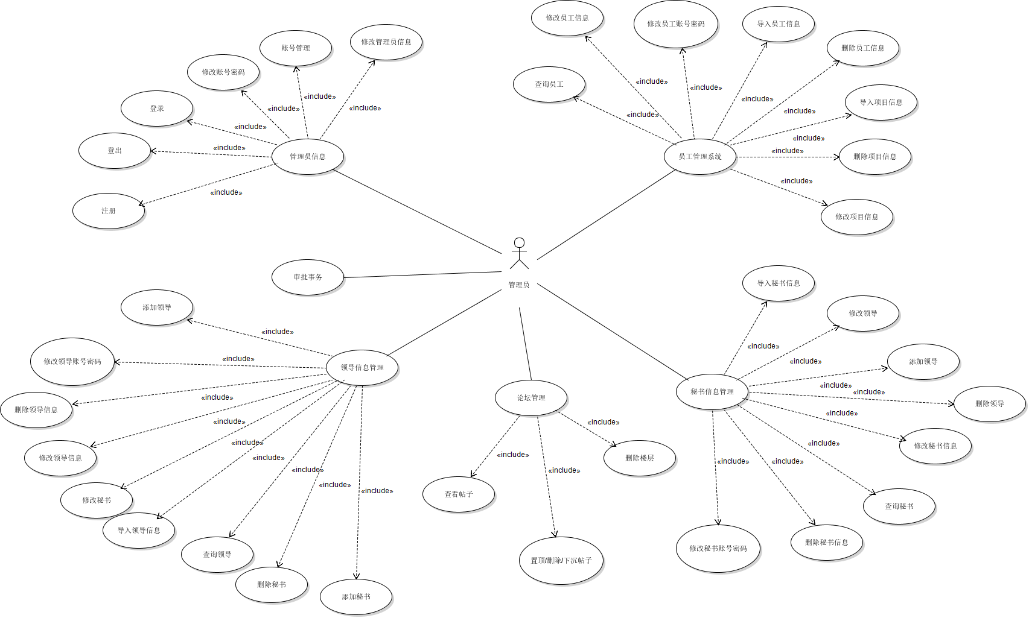

图 4

# 4.4.5 用例描述

|  |  |
| --- | --- |
| **用例 ID** | **UC_Administrator_01** |
| 用例名称 | 注册 |
| 创建者 | 草东 |
| 最后更新者 | 草东 |
| 创建日期 | 2019/6/20 |
| 修改日期 | 2019/6/20 |
| 参与者 | 管理员 |
| 描述 | 管理员在登录界面进行注册 |
| 前置条件 | 无 |
| 后置条件 | 1. 数据库添加管理员进入审核状态 2. 系统后台超级管理员审核并授权 3. 审核完成后提示事件存入日志 |
| 主干过程 | 1. 点击注册为管理员 2. 填写个人信息并提交 |
| 分支过程 | 1.1. 注册成功并获取特定权限，进入管理员界面  1.2 注册失败，重新注册 |
| 异常 | * 1. 管理员账号已被注册   2. 系统后台超级管理员审核不通过 |
| 包含 | 无 |
| 优先级 | 低 |
| 使用频率 | 一次每人 |
| 业务规则 | 无 |

|  |  |
| --- | --- |
| **用例 ID** | **UC_Administrator_02** |
| 用例名称 | 登录 |
| 创建者 | 草东 |
| 最后更新者 | 草东 |
| 创建日期 | 2019/6/20 |
| 修改日期 | 2019/6/20 |
| 参与者 | 管理员 |
| 描述 | 管理员在登录界面进行登录 |
| 前置条件 | 管理员账号注册成功 |
| 后置条件 | 事件存入日志 |
| 主干过程 | 1. 输入账号、密码（验证码） 2. 点击登录为管理员 |
| 分支过程 | * 1. 登录成功进入管理员界面   2. 登录失败返回登录界面 |
| 异常 | 2.1. 账号、密码（验证码）错误，登录失败 |
| 包含 | 无 |
| 优先级 | 高 |
| 使用频率 | 每周七次每人 |
| 业务规则 | 可以无限次登录  如果管理员在非常登录IP登录，则需要进行电话号码和身份证的认证，认证通过才可以登录 |

|  |  |
| --- | --- |
| **用例 ID** | **UC_Administrator_03** |
| 用例名称 | 登出 |
| 创建者 | 草东 |
| 最后更新者 | 草东 |
| 创建日期 | 2019/6/20 |
| 修改日期 | 2019/6/20 |
| 参与者 | 管理员 |
| 描述 | 管理员在管理员界面进行登出 |
| 前置条件 | 管理员账号登录成功 |
| 后置条件 | 事件存入日志 |
| 主干过程 | 1. 点击登出 |
| 分支过程 | 1.1. 登出成功返回登录界面 |
| 异常 | 无 |
| 包含 | 无 |
| 优先级 | 低 |
| 使用频率 | 每周七次每人 |
| 业务规则 | 无 |

|  |  |
| --- | --- |
| **用例 ID** | **UC_Administrator_04** |
| 用例名称 | 账号管理 |
| 创建者 | 草东 |
| 最后更新者 | 草东 |
| 创建日期 | 2019/6/20 |
| 修改日期 | 2019/6/20 |
| 参与者 | 管理员 |
| 描述 | 管理员在管理员界面点击账号管理 |
| 前置条件 | 管理员账号登录成功 |
| 后置条件 | 事件存入日志 |
| 主干过程 | 1. 点击账号管理 |
| 分支过程 | 1.1. 进入账号管理界面 |
| 异常 | 无 |
| 包含 | 无 |
| 优先级 | 低 |
| 使用频率 | 每周五十次每人 |
| 业务规则 | 无 |

|  |  |
| --- | --- |
| **用例 ID** | **UC_Administrator_05** |
| 用例名称 | 修改账号密码 |
| 创建者 | 草东 |
| 最后更新者 | 草东 |
| 创建日期 | 2019/6/20 |
| 修改日期 | 2019/6/20 |
| 参与者 | 管理员 |
| 描述 | 管理员在账号管理界面点击修改账号密码 |
| 前置条件 | 1. 管理员账号登录成功 2. 管理员进入账号管理界面 |
| 后置条件 | 1. 数据库数据校验旧密码 2. 更新数据库中信息，事件存入日志 |
| 主干过程 | 1. 点击修改修改账号密码 2. 输入新、旧密码并提交 |
| 分支过程 | 1.1. 进入修改账号界面   * 1. 修改成功返回账号管理界面   2. 修改失败，重新输入新、旧密码 |
| 异常 | 2.1. 数据库数据校验旧密码不匹配 |
| 包含 | 无 |
| 优先级 | 低 |
| 使用频率 | 每年一次每人 |
| 业务规则 | 密码必须由英文字幕和数字组成，不少于10个字符 |

|  |  |
| --- | --- |
| **用例 ID** | **UC_Administrator_06** |
| 用例名称 | 修改管理员信息 |
| 创建者 | 草东 |
| 最后更新者 | 草东 |
| 创建日期 | 2019/6/20 |
| 修改日期 | 2019/6/20 |
| 参与者 | 管理员 |
| 描述 | 管理员在账号管理界面点击修改管理员信息 |
| 前置条件 | 1. 管理员账号登录成功 2. 管理员进入账号管理界面 |
| 后置条件 | 更新数据库中信息，事件存入日志 |
| 主干过程 | 1. 点击修改修改管理员信息 2. 输入修改信息并提交 |
| 分支过程 | 1.1. 进入修改账号面界面   * 1. 修改成功返回账号管理界面   2. 修改失败，重新输入修改信息 |
| 异常 | 无 |
| 包含 | 无 |
| 优先级 | 低 |
| 使用频率 | 每年一次每人 |
| 业务规则 | 无 |

|  |  |
| --- | --- |
| **用例 ID** | **UC_Administrator_07** |
| 用例名称 | 领导(秘书)信息管理 |
| 创建者 | 草东 |
| 最后更新者 | 草东 |
| 创建日期 | 2019/6/20 |
| 修改日期 | 2019/6/20 |
| 参与者 | 管理员 |
| 描述 | 管理员在管理员界面点击领导（秘书）信息管理 |
| 前置条件 | 管理员账号登录成功 |
| 后置条件 | 事件存入日志 |
| 主干过程 | 1. 点击领导（秘书）信息管理 |
| 分支过程 | 1.1. 进入领导（秘书）信息管理界面 |
| 异常 | 无 |
| 包含 | 无 |
| 优先级 | 中 |
| 使用频率 | 每周十次每人 |
| 业务规则 | 无 |

|  |  |
| --- | --- |
| **用例 ID** | **UC_Administrator_08** |
| 用例名称 | 查询领导 |
| 创建者 | 草东 |
| 最后更新者 | 草东 |
| 创建日期 | 2019/6/20 |
| 修改日期 | 2019/6/20 |
| 参与者 | 管理员 |
| 描述 | 管理员在领导信息管理界面点击查询领导 |
| 前置条件 | 1. 管理员账号登录成功 2. 管理员进入领导信息管理界面 |
| 后置条件 | 获取数据库中信息，事件存入日志 |
| 主干过程 | 1. 点击查询领导 2. 输入领导信息字段并提交 |
| 分支过程 | 1.1. 进入查询领导界面   * 1. 查询成功并显示相关领导列表   2. 查询失败，重新输入领导信息字段 |
| 异常 | 2.1. 数据库中不存相关字段 |
| 包含 | 无 |
| 优先级 | 中 |
| 使用频率 | 每周十次每人 |
| 业务规则 | 无 |

|  |  |
| --- | --- |
| **用例 ID** | **UC_Administrator_09** |
| 用例名称 | 修改领导账号密码 |
| 创建者 | 草东 |
| 最后更新者 | 草东 |
| 创建日期 | 2019/6/20 |
| 修改日期 | 2019/6/20 |
| 参与者 | 管理员 |
| 描述 | 管理员在查询领导界面点击修改领导账号密码 |
| 前置条件 | 1. 管理员账号登录成功 2. 管理员进入查询领导界面 |
| 后置条件 | 1. 数据库数据校验旧密码 2. 更新数据库中信息，事件存入日志 |
| 主干过程 | 1. 点击修改领导账号密码 2. 输入新、旧密码并提交 |
| 分支过程 | 1.1. 进入查询领导界面   * 1. 修改成功返回查询领导界面   2. 修改失败，重新输入新、旧密码 |
| 异常 | 2.1. 数据库数据校验旧密码不匹配 |
| 包含 | 无 |
| 优先级 | 中 |
| 使用频率 | 每年三十次每人 |
| 业务规则 | 密码必须由英文字幕和数字组成，不少于10个字符 |

|  |  |
| --- | --- |
| **用例 ID** | **UC_Administrator_10** |
| 用例名称 | 修改领导信息 |
| 创建者 | 草东 |
| 最后更新者 | 草东 |
| 创建日期 | 2019/6/20 |
| 修改日期 | 2019/6/20 |
| 参与者 | 管理员 |
| 描述 | 管理员在查询领导界面点击修改领导信息 |
| 前置条件 | 1. 管理员账号登录成功 2. 管理员进入查询领导界面 |
| 后置条件 | 更新数据库中信息，事件存入日志 |
| 主干过程 | 1. 点击修改领导信息 2. 输入修改信息并提交 |
| 分支过程 | 1.1. 进入修改领导信息界面   * 1. 修改成功返回查询领导界面   2. 修改失败，重新输入修改信息 |
| 异常 | 无 |
| 包含 | 无 |
| 优先级 | 低 |
| 使用频率 | 每年三十次每人 |
| 业务规则 | 无 |

|  |  |
| --- | --- |
| **用例 ID** | **UC_Administrator_11** |
| 用例名称 | 删除领导信息 |
| 创建者 | 草东 |
| 最后更新者 | 草东 |
| 创建日期 | 2019/6/20 |
| 修改日期 | 2019/6/20 |
| 参与者 | 管理员 |
| 描述 | 管理员在查询领导界面点击删除领导信息 |
| 前置条件 | 1. 管理员账号登录成功 2. 管理员进入查询领导界面 |
| 后置条件 | 更新数据库中信息，事件存入日志 |
| 主干过程 | 1. 点击删除特定领导的信息 2. 确认删除操作 |
| 分支过程 | * 1. 删除成功返回查询领导界面   2. 修改失败，重新删除 |
| 异常 | 无 |
| 包含 | 无 |
| 优先级 | 低 |
| 使用频率 | 每年二次每人 |
| 业务规则 | 被删除的领导信息会被保存，以备恢复 |

|  |  |
| --- | --- |
| **用例 ID** | **UC_Administrator_12** |
| 用例名称 | 导入领导信息 |
| 创建者 | 草东 |
| 最后更新者 | 草东 |
| 创建日期 | 2019/6/20 |
| 修改日期 | 2019/6/20 |
| 参与者 | 管理员 |
| 描述 | 管理员在领导信息管理界面点击导入领导信息 |
| 前置条件 | 1. 管理员账号登录成功 2. 管理员进入领导信息管理界面 |
| 后置条件 | 更新数据库中信息，事件存入日志 |
| 主干过程 | 1. 点击导入领导信息 2. 输入领导信息并提交 |

|  |  |
| --- | --- |
| 分支过程 | 1.1.进入导入领导信息界面   * 1. 导入成功返回领导信息管理界面   2. 导入失败，重新导入领导信息 |
| 异常 | 2.1. 相关领导信息已存在 |
| 包含 | 无 |
| 优先级 | 低 |
| 使用频率 | 每年十次每人 |
| 业务规则 | 无 |

|  |  |
| --- | --- |
| **用例 ID** | **UC_Administrator_13** |
| 用例名称 | 员工信息管理 |
| 创建者 | 草东 |
| 最后更新者 | 草东 |
| 创建日期 | 2019/6/20 |
| 修改日期 | 2019/6/20 |
| 参与者 | 管理员 |
| 描述 | 管理员在管理员界面点击员工信息管理 |
| 前置条件 | 管理员账号登录成功 |
| 后置条件 | 事件存入日志 |
| 主干过程 | 1. 点击员工信息管理 |
| 分支过程 | 1.1.进入员工信息管理界面 |
| 异常 | 无 |
| 包含 | 无 |
| 优先级 | 中 |
| 使用频率 | 每年五百次每人 |
| 业务规则 | 无 |

|  |  |
| --- | --- |
| **用例 ID** | **UC_Administrator_14** |
| 用例名称 | 查询员工 |
| 创建者 | 草东 |
| 最后更新者 | 草东 |
| 创建日期 | 2019/6/20 |
| 修改日期 | 2019/6/20 |
| 参与者 | 管理员 |
| 描述 | 管理员在员工信息管理界面点击查询员工 |
| 前置条件 | 1. 管理员账号登录成功 2. 管理员进入员工信息管理界面 |
| 后置条件 | 获取数据库中信息，事件存入日志 |
| 主干过程 | 1. 点击查询员工 2. 输入员工信息字段并提交 |
| 分支过程 | 1.1.进入查询员工界面   * 1. 查询成功并显示相关员工列表   2. 查询失败，重新输入员工信息字段 |
| 异常 | 2.1. 数据库中不存相关字段 |
| 包含 | 无 |
| 优先级 | 中 |
| 使用频率 | 每年三百次每人 |
| 业务规则 | 无 |

|  |  |
| --- | --- |
| **用例 ID** | **UC_Administrator_15** |
| 用例名称 | 修改员工账号密码 |
| 创建者 | 草东 |
| 最后更新者 | 草东 |
| 创建日期 | 2019/6/20 |
| 修改日期 | 2019/6/20 |
| 参与者 | 管理员 |
| 描述 | 管理员在查询员工界面点击修改员工账号密码 |
| 前置条件 | 1. 管理员账号登录成功 2. 管理员进入查询员工界面 |
| 后置条件 | 1. 数据库数据校验旧密码 2. 更新数据库中信息，事件存入日志 |
| 主干过程 | 1. 点击修改员工账号密码 2. 输入新、旧密码并提交 |
| 分支过程 | 1.1.进入查询员工界面   * 1. 修改成功返回查询员工界面   2. 修改失败，重新输入新、旧密码 |
| 异常 | 2.1. 数据库数据校验旧密码不匹配 |
| 包含 | 无 |
| 优先级 | 中 |
| 使用频率 | 每年三百次每人 |
| 业务规则 | 密码必须由英文字幕和数字组成，不少于10个字符 |

|  |  |
| --- | --- |
| **用例 ID** | **UC_Administrator_16** |
| 用例名称 | 修改员工信息 |
| 创建者 | 草东 |
| 最后更新者 | 草东 |
| 创建日期 | 2019/6/20 |
| 修改日期 | 2019/6/20 |
| 参与者 | 管理员 |
| 描述 | 管理员在查询领导界面点击修改员工信息 |
| 前置条件 | 1. 管理员账号登录成功 2. 管理员进入查询员工界面 |
| 后置条件 | 更新数据库中信息，事件存入日志 |
| 主干过程 | 1. 点击修改员工信息 2. 输入修改信息并提交 |
| 分支过程 | 1.1.进入修改员工信息界面   * 1. 修改成功返回查询员工界面   2. 修改失败，重新输入修改信息 |
| 异常 | 无 |
| 包含 | 无 |
| 优先级 | 低 |
| 使用频率 | 每年五百次每人 |
| 业务规则 | 无 |

|  |  |
| --- | --- |
| **用例 ID** | **UC_Administrator_17** |
| 用例名称 | 删除员工信息 |
| 创建者 | 草东 |
| 最后更新者 | 草东 |
| 创建日期 | 2019/6/20 |
| 修改日期 | 2019/6/20 |
| 参与者 | 管理员 |
| 描述 | 管理员在查询员工界面点击删除员工信息 |
| 前置条件 | 1. 管理员账号登录成功 2. 管理员进入查询员工界面 |
| 后置条件 | 更新数据库中信息，事件存入日志 |
| 主干过程 | 1. 点击删除特定员工的信息 2. 确认删除操作 |
| 分支过程 | * 1. 删除成功返回查询员工界面   2. 修改失败，重新删除 |
| 异常 | 无 |
| 包含 | 无 |
| 优先级 | 低 |
| 使用频率 | 每年十次每人 |
| 业务规则 | 被删除的信息会被保存，以备恢复 |

|  |  |
| --- | --- |
| **用例 ID** | **UC_Administrator_18** |
| 用例名称 | 导入员工信息 |
| 创建者 | 草东 |
| 最后更新者 | 草东 |
| 创建日期 | 2019/6/20 |
| 修改日期 | 2019/6/20 |
| 参与者 | 管理员 |
| 描述 | 管理员在员工信息管理界面点击导入员工信息 |
| 前置条件 | 1. 管理员账号登录成功 2. 管理员进入员工信息管理界面 |
| 后置条件 | 更新数据库中信息，事件存入日志 |
| 主干过程 | 1. 点击导入员工信息 2. 输入员工信息并提交 |
| 分支过程 | 1.1.进入导入员工信息界面   * 1. 导入成功返回员工信息管理界面   2. 导入失败，重新导入员工信息 |
| 异常 | 2.1. 相关员工信息已存在 |
| 包含 | 无 |
| 优先级 | 低 |
| 使用频率 | 每年一次每人 |
| 业务规则 | 无 |

|  |  |
| --- | --- |
| **用例 ID** | **UC_Administrator_19** |
| 用例名称 | 审批事务 |
| 创建者 | 草东 |
| 最后更新者 | 草东 |
| 创建日期 | 2019/6/20 |
| 修改日期 | 2019/6/20 |
| 参与者 | 管理员 |
| 描述 | 管理员在管理员界面点击审批事务 |
| 前置条件 | 管理员账号登录成功 |
| 后置条件 | 更新数据库中信息，事件存入日志 |
| 主干过程 | 1. 点击审批事务 2. 选择特定事务，点击通过或不通过，并确认 |
| 分支过程 | 1.1.进入审批事务界面   * 1. 审批成功返回事务审批界面   2. 审批失败，重新审批事务 |
| 异常 | 无 |
| 包含 | 无 |
| 优先级 | 低 |
| 使用频率 | 每年二百次每人 |
| 业务规则 | 无 |

|  |  |
| --- | --- |
| **用例 ID** | **UC_Administrator_20** |
| 用例名称 | 论坛管理 |
| 创建者 | 草东 |
| 最后更新者 | 草东 |
| 创建日期 | 2019/6/20 |
| 修改日期 | 2019/6/20 |
| 参与者 | 管理员 |
| 描述 | 管理员在管理员界面点击论坛管理 |
| 前置条件 | 管理员账号登录成功 |
| 后置条件 | 事件存入日志 |
| 主干过程 | 1. 点击论坛管理 |
| 分支过程 | 1.1.进入论坛管理界面 |
| 异常 | 无 |
| 包含 | 无 |
| 优先级 | 低 |
| 使用频率 | 每天十次每人 |
| 业务规则 | 无 |

|  |  |
| --- | --- |
| **用例 ID** | **UC_Administrator_21** |
| 用例名称 | 查看帖子 |
| 创建者 | 草东 |
| 最后更新者 | 草东 |
| 创建日期 | 2019/6/20 |
| 修改日期 | 2019/6/20 |
| 参与者 | 管理员 |
| 描述 | 管理员在论坛管理界面点击查看帖子 |
| 前置条件 | 1. 管理员账号登录成功 2. 管理员进入论坛管理界面 |

|  |  |
| --- | --- |
| 后置条件 | 事件存入日志 |
| 主干过程 | 1. 点击查看帖子 |
| 分支过程 | 1. 进入帖子界面，显示会话列表 |
| 异常 | 无 |
| 包含 | 无 |
| 优先级 | 低 |
| 使用频率 | 每天一次每人 |
| 业务规则 | 无 |

|  |  |
| --- | --- |
| **用例 ID** | **UC_Administrator_22** |
| 用例名称 | 删除楼层 |
| 创建者 | 草东 |
| 最后更新者 | 草东 |
| 创建日期 | 2019/6/20 |
| 修改日期 | 2019/6/20 |
| 参与者 | 管理员 |
| 描述 | 管理员在帖子界面点击删除楼层 |
| 前置条件 | 1. 管理员账号登录成功 2. 管理员进入帖子界面 |
| 后置条件 | 更新数据库中信息，事件存入日志 |
| 主干过程 | 1. 点击删除楼层 2. 确认操作 |
| 分支过程 | * 1. 操作成功返回帖子界面   2. 操作失败，重新删除楼层 |
| 异常 | 无 |
| 包含 | 无 |
| 优先级 | 低 |
| 使用频率 | 每天十次每人 |

|  |  |
| --- | --- |
| 业务规则 | 楼层被删除后，会提示作者 |

|  |  |
| --- | --- |
| **用例 ID** | **UC_Administrator_23** |
| 用例名称 | 置顶/下沉/删除帖子 |
| 创建者 | 草东 |
| 最后更新者 | 草东 |
| 创建日期 | 2019/6/20 |
| 修改日期 | 2019/6/20 |
| 参与者 | 管理员 |
| 描述 | 管理员在管理员界面点击置顶/下沉/删除帖子 |
| 前置条件 | 1. 管理员账号登录成功 2. 管理员进入论坛管理界面 |
| 后置条件 | 更新数据库中信息，事件存入日志 |
| 主干过程 | 1. 点击置顶/下沉/删除帖子 2. 确认操作 |
| 分支过程 | * 1. 操作成功返回论坛管理界面   2. 操作失败，重新操作帖子 |
| 异常 | 无 |
| 包含 | 无 |
| 优先级 | 低 |
| 使用频率 | 每周三次每人 |
| 业务规则 | 帖子被置顶/下沉/删除后会提示作者 |

|  |  |
| --- | --- |
| **用例 ID** | **UC_Administrator_24** |
| 用例名称 | 研究内容信息管理 |
| 创建者 | 草东 |
| 最后更新者 | 草东 |

|  |  |
| --- | --- |
| 创建日期 | 2019/6/20 |
| 修改日期 | 2019/6/20 |
| 参与者 | 管理员 |
| 描述 | 管理员在管理员界面点击研究内容信息管理 |
| 前置条件 | 管理员账号登录成功 |
| 后置条件 | 事件存入日志 |
| 主干过程 | 1. 点击研究内容信息管理 |
| 分支过程 | 1.1.进入研究内容信息管理界面 |
| 异常 | 无 |
| 包含 | 无 |
| 优先级 | 中 |
| 使用频率 | 每年五十次每人 |
| 业务规则 | 无 |

|  |  |
| --- | --- |
| **用例 ID** | **UC_Administrator_25** |
| 用例名称 | 修改研究内容信息 |
| 创建者 | 草东 |
| 最后更新者 | 草东 |
| 创建日期 | 2019/6/20 |
| 修改日期 | 2019/6/20 |
| 参与者 | 管理员 |
| 描述 | 管理员在研究内容信息管理界面点击修改研究内容信息 |
| 前置条件 | 1. 管理员账号登录成功 2. 管理员进入研究内容信息管理界面 |
| 后置条件 | 更新数据库中信息，事件存入日志 |
| 主干过程 | 1. 点击修改研究内容信息 2. 输入修改信息并提交 |

|  |  |
| --- | --- |
| 分支过程 | 1.1.进入修改研究内容信息界面   * 1. 修改成功返回研究内容信息管理界面   2. 修改失败，重新输入修改信息 |
| 异常 | 无 |
| 包含 | 无 |
| 优先级 | 每年二十次每人 |
| 使用频率 | 低 |
| 业务规则 | 研究内容信息被修改后会提示任课领导、秘书以及员工 |

|  |  |
| --- | --- |
| **用例 ID** | **UC_Administrator_26** |
| 用例名称 | 删除研究内容信息 |
| 创建者 | 草东 |
| 最后更新者 | 草东 |
| 创建日期 | 2019/6/20 |
| 修改日期 | 2019/6/20 |
| 参与者 | 管理员 |
| 描述 | 管理员在查询员工界面点击删除研究内容信息 |
| 前置条件 | 1. 管理员账号登录成功 2. 管理员进入研究内容信息管理界面 |
| 后置条件 | 更新数据库中信息，事件存入日志 |
| 主干过程 | 1. 点击删除特定研究内容的信息 2. 确认删除操作 |
| 分支过程 | * 1. 删除成功返回研究内容信息管理界面   2. 修改失败，重新删除 |
| 异常 | 无 |
| 包含 | 无 |
| 优先级 | 低 |
| 使用频率 | 每年十次每人 |
| 业务规则 | 研究内容信息被删除后会提示任课领导、秘书以及员工 |

|  |  |
| --- | --- |
| **用例 ID** | **UC_Administrator_27** |
| 用例名称 | 导入研究内容信息 |
| 创建者 | 草东 |
| 最后更新者 | 草东 |
| 创建日期 | 2019/6/20 |
| 修改日期 | 2019/6/20 |
| 参与者 | 管理员 |
| 描述 | 管理员在研究内容信息管理界面点击导入研究内容信息 |
| 前置条件 | 1. 管理员账号登录成功 2. 管理员进入研究内容信息管理界面 |
| 后置条件 | 更新数据库中信息，事件存入日志 |
| 主干过程 | 1. 点击导入研究内容信息 2. 输入研究内容信息并提交 |
| 分支过程 | 1.1.进入导入研究内容信息界面   * 1. 导入成功返回研究内容信息管理界面   2. 导入失败，重新导入研究内容信息 |
| 异常 | 2.1. 相关研究内容信息已存在 |
| 包含 | 无 |
| 优先级 | 低 |
| 使用频率 | 每年二次次每人 |
| 业务规则 | 研究内容信息被导入后会提示任课领导、秘书以及员工 |

# 4.5实习生子系统

# 4.5.1 说明和优先级

本子系统用于提供实习生用户，即未登录的用户对本站工作项目介绍进行查看的功能。该子模块的主要业务为查看工作项目介绍。

优先级：低。

# 4.5.2 激励/序列

|  |  |
| --- | --- |
| **刺激** | **访问** |
| 点击特定页面 | 进入该页面，浏览网站信息 |

# 4.5.3 功能需求

查看研究内容介绍

# 4.5.4 用例图

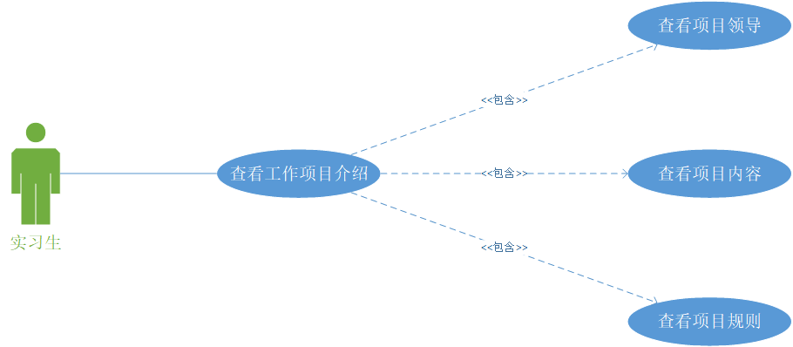

# 4.5.5 用例描述

|  |  |
| --- | --- |
| **用例 ID** | **UC_01** |
| 用例名称 | 查看工作项目介绍 |
| 创建者 | 李青 |
| 创建日期 | 2019/6/30 |
| 修改日期 | 2019/6/30 |
| 参与者 | 实习生 |
| 描述 | 实习生查看工作项目介绍 |
| 前置条件 | 1. 实习生登录到本系统 2. 实习生进入工作项目介绍界面 |
| 后置条件 | 1. 显示相关工作项目介绍 |
| 主干过程 | 1. 实习生进入工作项目介绍界面 |
| 分支过程 | 无 |

5. 其它非功能需求

# 5.1 性能需求

* PR-1. 该系统能同时容纳 500 名以上的静态用户（注册用户）使用，并能支持 200 名以上动态用户（在线用户）使用，并发数量在 200 以上；
* PR-2. 对于单一用户，系统响应延迟小于 0.2s；
* PR-3. 研究内容文件的 IO 时间不能超过 3 秒；
* PR-4. 系统能维持连续一个月的持续运行而无需人工维护。

# 5.2 安全设施需求

* SA-1. 当系统奔溃时，系统能把用户最末尚未保存的数据进行自动保存；
* SA-2. 允许用户进行数据备份和恢复，防止数据丢失带来的损失；
* SA-3. 系统能记录所有运行时发生的错误，包括本机错误和网络错误。将错误信息存为日志，此外日志保存用户的操作信息。

# 5.3 安全性需求

* SE-1. 每个用户设置的用户名不会相同；
* SE-2. 每个用户设置的密码有较高的复杂性；
* SE-3. 只有在数据库内的领导和员工，才有注册的权限；
* SE-4. 员工只有员工的权限，只能访问属于自己的数据；
* SE-5. 领导具有领导的权限，只可以管理属于自己管辖的员工的数据，但是不能修改研究内容本身的信息，如研究内容规则等；
* SE-6. 系统应保证用户无法对数据进行直接修改，只能通过系统的接口进行，而接口的调用应该被用户的权限严格限制；
* SE-7. 任何恶意的数据修改都会被系统阻止，并记录；
* SE-8. 实习生只能看到研究内容信息、领导信息，能够留言，而无其他研究内容内的权限；
* SE-9. 系统对重要数据进行加密，如密码和重要的参数。

# 5.4 软件质量属性

对用户重要的属性

* 有效性

● AV-1. 工作日期间内，早上 6 点到晚上 6 点，系统的有效性至少达到 99.5%，晚上6 点到凌晨 12 点，系统的有效性达 99.95%。

* 高效性

● EF-1. 在系统预计的峰值负载下，至少 25%的 CPU 能力和系统内存被保留用于备用；

● EF-2. 在过多用户同时在线时，性能不会下降超过 20%。

* 灵活性

● FL-1. 需要一个至少 6 个月产品支持经验的系统维护人员，在大于一个小时的时间内为系统增加一个新的模块，包括代码修改和测试；

* 完整性

● IN-1. 对涉及更改数据和查看个人数据的用户进行身份校验，严格区分员工的权限和领导的权限；

● IN-2. 只有拥有领导权限的账户可以修改所属员工的业绩，系统会阻止其他越过权限的用户的操作；

● IN-3. 系统能够撤回领导的错误操作。

* 可靠性

● RE-1. 由于软件故障引发的数据错误不超过 0.01%。

* 健壮性

● RO-1. 如果用户在保存数据前系统编辑器发生故障退出，下次用户恢复页面时，编辑器能恢复故障发生前 1 分钟对编辑文字所做的全部修改；

● RO-2. 系统具有一定的容错和抗干扰能力，对于非硬件故障或者非通信故障，系统有一定的忍受能力；

● RO-3. 当输入的数据无效或者丢失，并且该数据不是很重要，可以使用缺省的参数值进行数据的写入。

* 易用性

● US-1. 一个领导可以在 30s 内完成单独一个员工的业绩录入；

● US-2. 一个员工可以在 10s 内完成一次工作项目的提交；

● US-3. 未使用过该系统的用户可以在 5 分钟内上手该系统的所有基本操作的布局，并能在 10 分钟内掌握所有的功能操作；

US-4. 系统能保证从用户那里获取的数据是被控制的，确保数据的完整性和安全性

● US-5. 系统对用户的操作具有提示功能；

● US-6. 系统不需要浏览器增加任何的插件即可使用所有功能。

* 互操作性

● INT-1. 管理员/领导可以方便地根据系统给定的文件格式，批量导入数据。

对开发者重要的属性

* 可维护性

● MA-1. 程序维护人员可以在 20 小时或以内，对现有系统进行修改；

● MA-2. 函数调用嵌套层次不超过 3 层；

● MA-3. 每个软件模块都有必要的注释，并对向外提供的接口提供完整详细的注释，重要模块的注释和源代码语句比例至少为 1:3。

* 可测试性

● TE-1. 一个模块的最大循环复杂度不超过 20。

* 可移植性

● PO-1. 底层的功能应该以通用的模块形式提供调用，当运行环境改变时，可以方便的进行移植；

* 可重用性

● RE-1. 重用系统种通用的模块，提供给各个子系统，当需要对系统进行扩展时，也可以通过重用的通用模块进行实现；

# 5.5 业务规则

1. 系统必须先验证注册用户的身份，确认为领导或者秘书后方可注册，注册时用户民默认为工号
2. 若登录失败超过5次则账号会被冻结，需要十五分钟后才可再次登录或者立即召回密码
3. 如果手机号停用，则需要联系管理员处进行人工找回
4. 密码必须由英文字幕和数字组成，不少于10个字符
5. 领导上传的研究内容资料必须先通过管理员的审核
6. 领导只能管理自己的研究内容
7. 开始研究后，领导添加或者删除员工必须先得到管理员的同意
8. 只有得到领导许可的秘书才可以发布工作项目
9. 只有得到领导许可的秘书才可以修改已经发布的工作项目
10. 只有得到领导许可的秘书才可以批改已经员工的工作项目
11. 帖子的标题不能为空
12. 员工的账号不需要注册，入职的时候有工作处统一发放
13. 入职时间这些信息员工无权修改
14. 员工只能将私信发送给设置了允许员工私信的领导
15. 只有提供研究小组创建得到研究内容员工才能创建研究小组
16. 不能创建ID重复的研究小组
17. 小组组长可以设置加入口令，只有口令正确的员工才能成功加入小组
18. 员工5分钟内发的帖子不能超过3条
19. 必须获得秘书同意后才可以进行互拼
20. 被删除的领导、秘书和员工的信息会被保存，以备恢复
21. 管理员可以无限次登录
22. 如果管理员在非常登录IP登录，则需要进行电话号码和身份证的认证，认证通过才可以登录
23. 楼层被删除后，会提示作者
24. 帖子被置顶/下沉/删除后会提示作者
25. 研究内容信息被修改后会提示领导、秘书以及员工
26. 研究内容信息被删除后会提示领导、秘书以及员工
27. 研究内容信息被导入后会提示领导、秘书以及员工
28. 研究内容查询延迟不超过0.5秒
29. 研究内容增添、删除、修改延迟不超过0.5秒

# 5.6 用户文档

（一）安装手册：Word 文件、PDF 文件

（二）用户手册：Word 文件、PDF 文件

（三）在线帮助：web 页面提示窗口

6. 其它需求

OR-1. 系统安装方便，易于维护；

OR-2. 支持多种主流浏览器；

OR-3. 支持撤销/恢复操作；

OR-4. 支持数据处理运行功能。

附录 1词汇表

|  |  |
| --- | --- |
| **词汇** | **解释** |
| 管理员 | 是企业部门的工作人员。负责对整个系统的控制，包括权限的设置等。 |
| 秘书 | 是管理专业的人士，由领导指定成为秘书。 |
| 研究内容资料 | 研究有关的文字资料和视频资料。 |
| 用户名 | 即账号名，通常默认为领导的工号或者员工的工号，其中员工的用户名不可更改 |

附录 2分析模型

# 附录2.1数据流图

# 附录2.1.1顶层数据流图

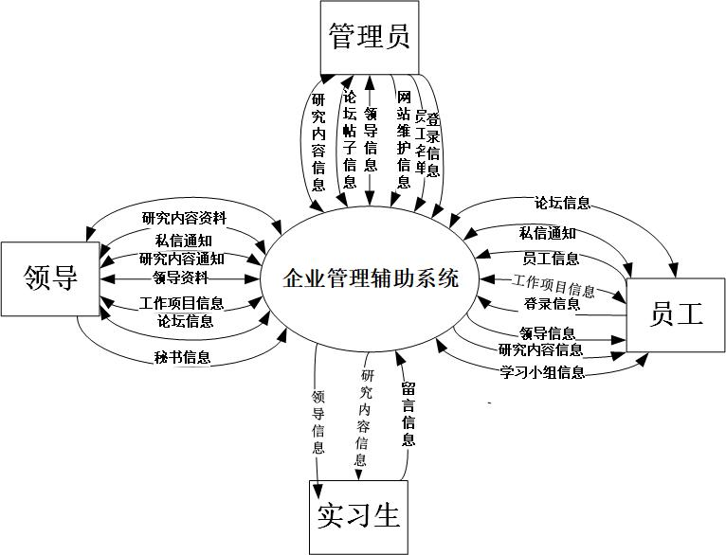

# 附录2.1.2第二层数据流图

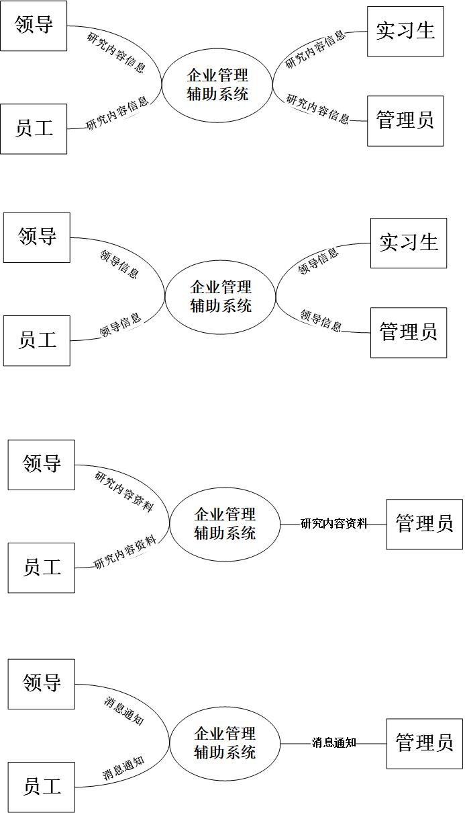

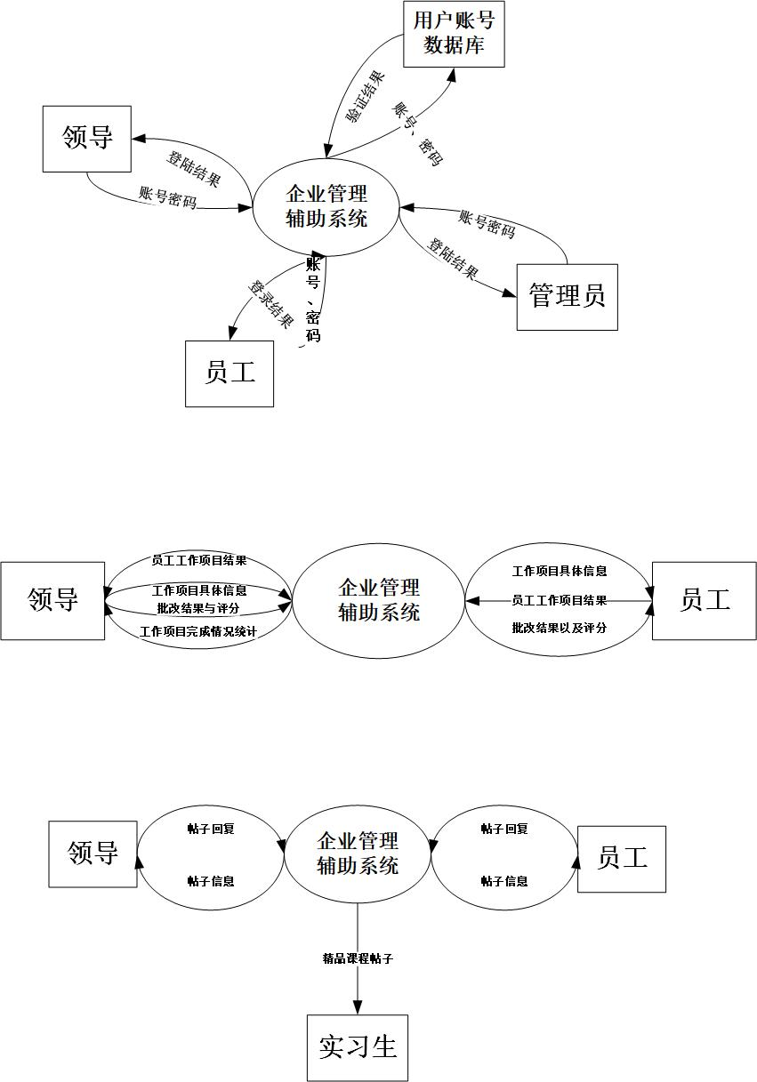

# 附录2.2状态图

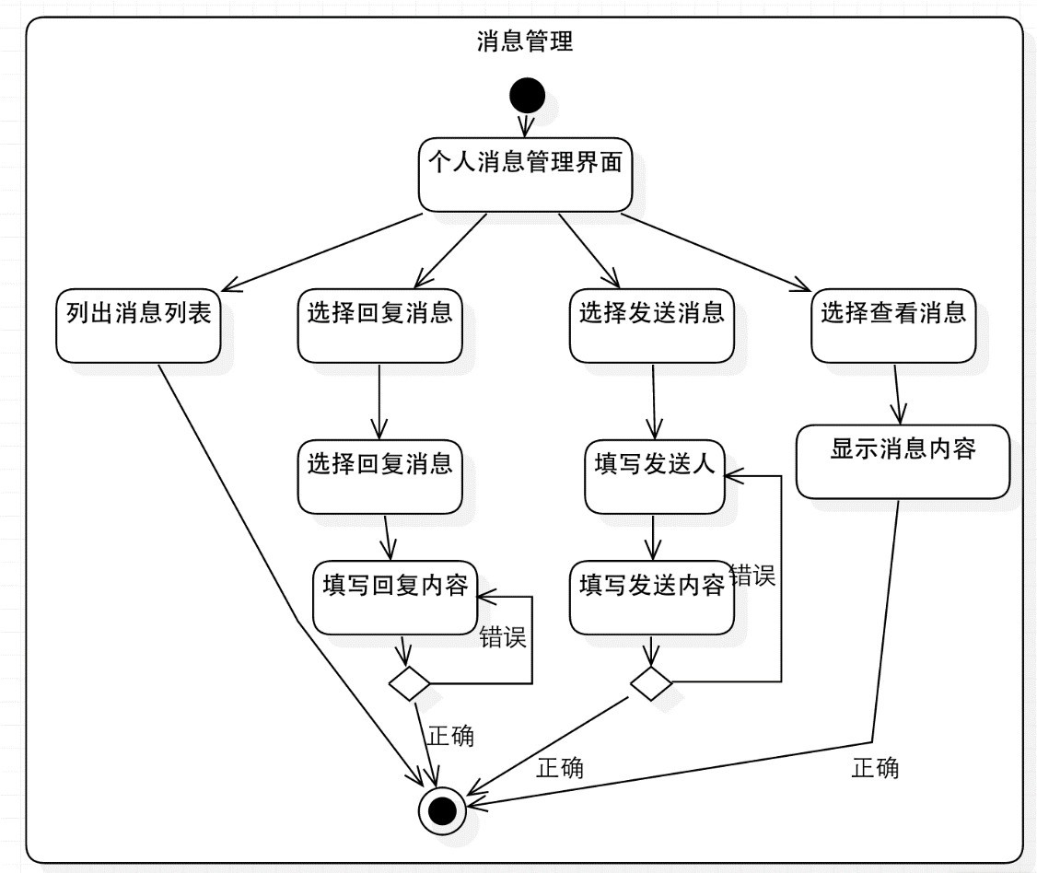

# 附录2.3数据字典

# 附录2.3.1数据流

|  |  |  |  |  |  |
| --- | --- | --- | --- | --- | --- |
| **编号** | **数据流名** | **来源** | **去向** | **组成** | **说明** |
| L01 | 登录信息 | 领导、员工、管理员 | 企业管理辅助系统 | E02、E03 | 根据用户的账号和密码以及登录类型进行验证，验证通过后进入系统 |
| L02 | 研究内容信息 | 管理员 | 企业管理辅助系统 | E07 | 管理员可以导入研究内容的各种介绍信息 |
| L03 | 领导信息 | 管理员、领导 | 企业管理辅助系统 | E26 | 编辑领导的各种介绍信息 |
| L04 | 员工信息 | 员工 | 企业管理辅助系统 | E19 | 编辑员工相关的个人信息 |
| L05 | 员工名单 | 管理员 | 企业管理辅助系统 | E19 | 导入员工的初步个人信息 |
| L06 | 论坛信息 | 管理员、领导、员工 | 企业管理辅助系统 | E13 、E14 、  E15、E16 | 发布论坛帖子和回帖信息 |

|  |  |  |  |  |  |
| --- | --- | --- | --- | --- | --- |
| L07 | 研究内容资料 | 领导 | 企业管理辅助系统 | E27、E28 | 上传各种类型的研究内容资料、以及资料的信息 |
| L08 | 私信通知 | 领导、员工 | 企业管理辅助系统 | E18 | 发送私信 |
| L09 | 研究内容通知 | 领导 | 企业管理辅助系统 | E18 | 发布研究内容通知 |
| L10 | 工作项目信息 | 领导 | 企业管理辅助系统 | E20、E21 | 发布工作项目 |
| **编号** | **数据流名** | **来源** | **去向** | **组成** | **说明** |
| L11 | 工作项目结果 | 员工 | 企业管理辅助系统 | E22 | 完成工作项目的信息 |
| L12 | 秘书信息 | 领导 | 企业管理辅助系统 | E24、E25 | 管理秘书的信息 |
| L13 | 学习小组信息 | 员工 | 企业管理辅助系统 | E11 | 管理学习小组信息 |

# 附录2.3.2数据元素

|  |  |  |  |  |
| --- | --- | --- | --- | --- |
| **编号** | **数据元素名** | **类型** | **值域** | **说明** |
| E01 | 用户 ID | 整数 |  | 系统分配，ID 值自增 |
| E02 | 用户名 | 字符 | [0-9a-zA-Z]、特殊字符 | 用户的用户名由用户在注册时自由指定，前提是数据库里已经有该用户的信息 |
| E03 | 密码 | 字符 | [0-9a-zA-Z]、特殊字符 | 用户的密码由用户在注册时 自 由 指 定 ， 初 始 为  123456 六位字符 |
| E04 | 是否绑定邮箱 | 布尔值 | 0,1 | 0 表示没有绑定，1 表示已  经绑定，默认为 0 |

|  |  |  |  |  |  |
| --- | --- | --- | --- | --- | --- |
| E05 | | 是否绑定电话 | 布尔值 | 0,1 | 0 表示没有绑定，1 表示已  经绑定，默认为 0 |
| E06 | | 研究内容 ID | 整数 |  | 系统分配，ID 自增 |
| E07 | | 研究内容信息 | 字符 |  | 多个字段，均为字符类型 |
| E08 | | 部门 ID | 整数 |  | 系统分配，ID 自增 |
| E09 | | 部门信息 | 字符 |  | 一个领导的一个工作项目里有多个小组 |
| **编号** | **数据元素名** | **类型** | **值域** | **说明** |
| E10 | | 小组 ID | 整数 |  | 系统分配，ID 自增 |
| E11 | | 小组信息 | 字符 |  |  |
| E12 | | 管理员信息 | 字符 |  | 主要包括名字、电话、邮箱 |
| E13 | | 帖子 ID | 整数 |  | 系统分配，ID 自增 |
| E14 | | 帖子信息 | 字符 |  |  |
| E15 | | 回帖 ID | 整数 |  | 系统分配，ID 自增 |
| E16 | | 回帖信息 | 字符 |  |  |
| E17 | | 消息通知 ID | 整数 |  | 系统分配，ID 自增 |
| E18 | | 消息通知信息 | 字符 |  |  |
| E19 | | 员工信息 | 字符 |  |  |
| E20 | | 工作项目 | 文件 |  | 以 XML 文件的形式，储存在服务器本地 |
| E21 | | 工作项目信息 | 字符 |  | 描述工作项目的其他信息 |
| E22 | | 工作项目结果 | 文件 |  | 以 XML 文件的形式，储存在服务器本地 |
| E23 | | 工作项目结果信息 | 字符 |  | 工作项目结果的其他信息 |
| E24 | | 秘书权限 | 布尔值 | 1，0 | 0 代表没有权限，1 代表有权限 |
| E25 | | 秘书信息 | 字符 |  |  |
| E26 | | 领导信息 | 字符 |  |  |
| E27 | | 研究内容资料 | 文件 |  | 包含 PPT、PDF、文档等 |

|  |  |  |  |  |
| --- | --- | --- | --- | --- |
| E28 | 研究内容资料信息 | 字符 |  | 描述单个研究内容资料的信息 |
| E29 | 研究内容规则 ID | 整数 |  | 系统分配 |
| E30 | 研究内容规则信息 | 字符 |  | 描述具体的一个研究内容的规则 |

# 附录2.3.3外部项

|  |  |  |  |  |
| --- | --- | --- | --- | --- |
| **编号** | **外部项名** | **输入数据流** | **输出数据流** | **说明** |
| W1 | 领导 | 登录信息 | 登录结果 | 领导进行登录，获得登录结果 |
|  |  | 私信通知 | 私信通知 | 领导可以发布私信 |
|  |  | 研究内容通知 | 研究内容通知 | 领导可以发布研究内容通知 |
|  |  | 领导信息 | 领导信息 | 领导可以编辑自己的信息 |
|  |  | 工作项目信息 | 工作项目信息 | 领导可以发布工作项目 |
|  |  | 研究内容资料 | 研究内容资料 | 领导可以上传研究内容资料 |
|  |  | 论坛信息 | 论坛信息 | 领导可以在论坛里发表帖子和回复 |
|  |  | 秘书信息 | 秘书信息 | 领导可以编辑秘书信息 |
| W2 | 员工 | 登录信息 | 登录结果 | 员工进行登录，获得登录结果 |
|  |  | 私信通知 | 私信通知 | 员工可以发布私信 |
|  |  | 员工信息 | 员工信息 | 员工可以编辑个人信息 |
|  |  | 工作项目信息 | 工作项目结果 | 员工可以完成工作项目，并获得工作项目的批阅结果 |
|  |  | 论坛信息 | 论坛信息 | 员工可以在论坛发表帖子和  回复 |

|  |  |  |  |  |
| --- | --- | --- | --- | --- |
|  |  | 获取领导信息 | 领导信息 | 员工可以查看领导信息 |
|  |  | 获取研究内容信息 | 研究内容信息 | 员工可以查看研究内容信息 |
|  |  | 获取研究内容通知 | 研究内容通知 | 员工可以查看研究内容通知 |
|  |  | 获取研究内容资料 | 研究内容资料 | 员工可以下载研究内容资料 |
|  |  | 学习小组信息 | 学习小组信息 | 员工可以管理学习小组信息 |
| **编号** | **外部项名** | **输入数据流** | **输出数据流** | **说明** |
| **编号** | **外部项名** | **输入数据流** | **输出数据流** | **说明** |
| W3 | 管理员 | 登录信息 | 登录结果 | 管理员进行登录，获得登录结果 |
|  |  | 研究内容信息 | 研究内容信息 | 管理员可以导入初步的研究内容信息 |
|  |  | 领导信息 | 领导信息 | 管理员可以导入初步的领导信息 |
|  |  | 员工名单 | 员工信息 | 管理员可以导入初步的员工信息 |
|  |  | 论坛信息 | 论坛信息 | 管理员可以发布帖子、管理论坛帖子 |
|  |  | 网站维护信息 |  | 管理员可以协助领导进行维护 |
| W4 | 实习生 | 获取研究内容信息 | 研究内容信息 | 实习生可以获得研究内容信息 |
|  |  | 获取领导信息 | 领导信息 | 实习生可以获取领导信息 |
|  |  | 留言信息 | 留言信息 | 实习生可以留言 |

# 附录2.3.4数据精度

|  |  |  |  |  |
| --- | --- | --- | --- | --- |
| **数据** | **类型** | **精度** | **说明** | **实例** |
| 员工 ID | 整数 | 数字 | 10 位学号 | 3140100101 |
| 姓名 | 字符 | 汉字 | 2-10 位 | 张三 |
| 工作项目业绩 | 整数 | 数字 | [0, 100] | 100 |

|  |  |  |  |  |
| --- | --- | --- | --- | --- |
| 学分 | 浮点数 | 小数点后 1 位 | 由研究内容本身决定 | 2.5 |
| 其他 ID | 整数 | 数字 | [0, 95535] | 1 |
| 工作项目迟交 扣分比重 | 浮点数 | 小数点后 2 位 | (0,1) | 0.02 |
| 工作项目占总 评分比 | 浮点数 | 小数点后 2 位 | (0,1) | 0.02 |

附录 3待确定的问题列表

全都解决